# ABSCHLUSSARBEIT LIXIE-UHR

Abbildung 1: Lixie-Uhr

Ausgeführt im Schuljahr 2022/23 von: Betreuer/in:

Eren Akpinar 4AFEL Raffael Gächter

Samir El-Farfar 4AFEL

Ken Simon Höner 4AFEL

Rankweil, am 18.03.2023

Abgabevermerk:

AA original, am 28.03.2023 Raffael Gächter

AA digital, am 28.03.2023 AV Dipl.-Ing. Leopold Moosbrugger

# Eidesstattliche Erklärung

Ich versichere an Eides statt, dass ich die entsprechend gekennzeichneten Teile der vorliegenden Abschlussarbeit selbständig verfasst, keine anderen als die angegebenen Quellen und Hilfsmittel benutzt sowie alle wörtlich oder sinngemäß übernommenen Stellen in der Arbeit gekennzeichnet habe.

Ferner gestatte ich der Höheren Technischen Lehr- und Versuchsanstalt Rankweil (HTL), die vorliegende Abschlussarbeit unter Beachtung Datenschutz- und wettbewerbsrechtlicher Vorschriften für Lehre und Forschung zu benutzen.

# Declaration of Oath

I declare by oath that all accordingly indicated parts of my final paper were independently written by myself, no other than the indicated sources and aids have been used and that all parts of the final paper which have been taken over, either literally or in a general manner, have been accordingly indicated. Furthermore I permit the Higher Technical College and Laboratory (Rankweil) (Höhere Technische Bundeslehr- und Versuchsanstalt Rankweil-HTL) to use the final paper for teaching and research, paying attention to data security and competition protection regulations.

Rankweil, am 18.03.2023

|  |  |
| --- | --- |
|  | ...................................................  Eren Akpinar |
|  | ...................................................  Samir El-Farfar |
|  | ...................................................  Ken Simon Höner |

**Inhalt**

ABSCHLUSSARBEIT LIXIE-UHR 1

Eidesstattliche Erklärung 2

Declaration of Oath 2

VORWORT 7

ZIELSETZUNG 7

GEPLANTES ERGEBNIS 7

DANKSAGUNG 7

RECHTLICHE REGELUNG 8

ZUSAMMENFASSUNG 9

ABSTRACT 9

ABSCHLUSSARBEIT DOKUMENTATION 10

Individuelle Themenstellung im Rahmen des Gesamtprojekt 11

Meilensteine 12

Zeitplan 13

Der Besuch bei BLUM 18

Verwendete Programme (Hardware) 20

Segmentplatine / Slave 21

Schaltplan 21

Schaltungsbeschreibung 21

Layout (Top) 22

Layout (Bottom) 22

Bohrplan 23

Bestückungsplan (Top) 24

Bestückungsplan (Bottom) 24

Mainboard / Master 25

Schaltplan 25

Schaltungsbeschreibung: 26

Mikrocontroller: 26

USB-/UART Wandler: 26

Stützkondensatoren: 26

Zusätzliche Pins: 26

Layout (Top) 27

Layout (Bottom) 27

Bohrplan 28

Bestückungsplan 29

Stückliste 30

Gehäuse-Pläne 31

Unterseite: 31

Einsteckplatte: 33

Deckel: 34

3D-Ansicht von der Uhr: 35

3D-Druck (Gehäuse) 36

Verwendeter 3D-Drucker 36

Gedruckte 3D-Werkstücke: 36

Gehäuse (Plexigläser) 37

Die Bestückung der Platinen 47

Messprotokoll 49

Mainboard 49

Segmentplatine 49

Eine LED mit niedrigster Intensität 49

Eine LED mit höchster Intensität 50

Ein Segment mit niedrigster Intensität 50

Ein Segment mit höchster Intensität 50

Alle Segmente im Betrieb mit niedrigster Intensität 51

Alle Segmente im Betrieb mit höchster Intensität 51

APA102c-LED Funktionsanalyse 52

Quelltext 53

Der Aufbau von APA102c 54

Blockschaltbild: 54

Software 55

Projektverwaltung / Verwendete Programme 55

Projektkonzept / Programmkonzept 57

Programmbeschreibung 58

Entwicklungsablauf / Codebeschreibung 59

Interrupt Service Routine 60

Struktogramm 60

Code 61

Beschreibung 61

Timer Setup / Initialisierung 62

Struktogramm 62

Code 63

Beschreibung 63

Zeitverarbeitung 64

Struktogramm 64

Code 64

Beschreibung 64

Datentransfer 65

Struktogramm 65

Code 66

Beschreibung 67

LED-Zeit 68

Struktogramm 68

Code 68

Beschreibung 68

SPI-Initialisierung 69

Struktogramm 69

Code 69

Beschreibung 69

SPI-Übertragung 70

Struktogramm 70

Code 70

Beschreibung 70

Testaufbauten: 71

Testaufbau (01.02.2023) 71

Testaufbau (03.02.2023) 71

Testaufbau/Inbetriebnahme der ersten Segmentplatine (22.02.2023) 72

Testaufbau (22.03.2023) 72

Testaufbau (03.03.2023) 73

Zwischenstand (08.03.2023) 73

Der endgültige Aufbau (17.03.2023) 74

Datenblätter 75

Apa102c: 75

FT232RL (USB-/UART Wandler): 80

Attiny1606: 85

Allgemein 85

SPI-Datasheets 90

USART-Datasheets 99

Abbildungsverzeichnis 105

# VORWORT

Am Anfang haben wir uns für eine Nixie-Uhr entschieden. Allerdings stellen die hohen Spannungen, die zum Betrieb benötigt werden, ein großes Problem dar. Zum einen die hohen Spannungen, zum anderen der große Energieverbrauch. Daher soll eine energiesparende Alternative mit niedriger Spannung entwickelt werden. In diesem Fall wurde sich für eine Lixie-Uhr entschieden.

# ZIELSETZUNG

Ziel des Projekts ist die Entwicklung einer voll funktionsfähigen Lixie-Uhr, die mit LEDs betrieben wird. Die Ziffern der Uhr werden dabei über Plexigläsern, in die die Ziffern eingefräst werden, dargestellt. Die Steuerung der Uhr wird über ein Tastenfeld bewerkstelligt. Optional lässt sich auch die Farbe der LEDs anpassen sowie die Uhr mithilfe eines DCF77-Empfängers einstellen.

# GEPLANTES ERGEBNIS

Eine kostengünstige Alternative zur konventionellen Nixie-Uhr, die zugleich günstig und energiesparend ist und mit niedriger Betriebsspannung und LEDs funktioniert.

# DANKSAGUNG

Zuallererst möchten wir uns bei unserem Projektbetreuer Raffael Gächter herzlich bedanken, dafür, dass er uns während der Entwicklungsphase der Lixie-Uhr mit seinem Können und Wissen unterstützt und bei Problemen, die entstanden sind, immer eine Lösung gefunden hat.

# Ein Bild, das Tisch enthält. Automatisch generierte BeschreibungRECHTLICHE REGELUNG

# ZUSAMMENFASSUNG

Das Ziel des Abschlussprojekts ist eine Lixie-Uhr zu entwickeln. Die Uhr besteht aus sechs Segmenten, die jeweils die Zahlen von 0 bis 9 anzeigen sollen. Die Segmente werden in drei verschiedene Untergruppen eingeteilt. Die erste Gruppe zeigt die Stunden, die zweite Gruppe die Minuten und die dritte Gruppe die Sekunden an. Es gibt für jedes Segment eine eigene Platine, die mit 20 LEDs bestückt ist. Die LEDs sorgen dafür, dass die Zahl, die ins Plexiglas eingraviert wurde, anzuzeigen.   
Anschließend muss für die Uhr ein entsprechendes Programm erstellt werden.

Für die Umsetzung wurden auf die fachtheoretischen und praktischen Grundlagen, die man sich in der Fachschule erarbeitet hat, aufgegriffen.

# ABSTRACT

The goal of the project is to develop a Lixie-Watch. The clock consists of six segments, each intended to display the numbers from 0 to 9. The segments are divided into three different subgroups. The first group shows hours, the second group shows minutes and the third group shows seconds. There is a separate board for each segment, which is equipped with 20 LEDs. The LEDs ensure that the number engraved in the Plexiglas is displayed. A corresponding program must then be created for the clock.

For the implementation, the theoretical and practical basics that were developed in the technical school were taken up.

# ABSCHLUSSARBEIT DOKUMENTATION

Name der Verfasser Eren Akpinar, Samir El-Farfar, Ken Simon Höner

Jahrgang | Schuljahr 4AFEL | 2022/2023

THEMA der Abschlussarbeit Lixie-Uhr

Kooperationspartner Julius BLUM GmbH

# Individuelle Themenstellung im Rahmen des Gesamtprojekt

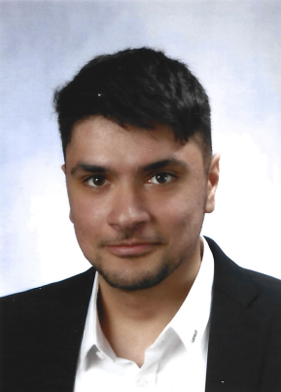**Projektleiter**  Akpinar Eren

**Individuelle Themenstellung:**  
Leiterplattenentwicklung, Protokollierung, Konzeption, Schaltplan/Layout, Gehäuse, Materialmanagement, Dokumentation, Planung

**Projektmitglied** El-Farfar Samir

**Individuelle Themenstellung:**  
Programmierung, Dokumentation, Protokollierung,  
Konzeption, Gehäuse, Materialmanagement

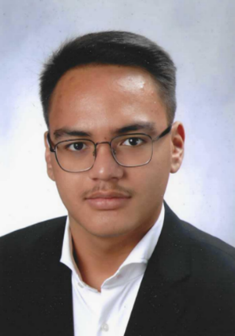**Projektmitglied** Höner Ken

**Individuelle Themenstellung:**  
Schaltplan/Layout, Dimensionierung, Bestückung, Protokollierung, Konzeption, Gehäuse, Materialmanagement, Dokumentation

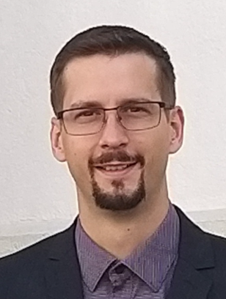**Projektbetreuer:** Raffael Gächter

# Meilensteine

Funktion/Protokoll: 19.03.2023

* Funktionstest aller Komponenten
* Durchführen von Messungen
* Protokollierung

Dokumentation: 02.04.2023

* Übersicht
* Mechanik
* Leiterplatte
* Messtechnik
* Protokollierung

Konzeption: 09.11.2022

* Spezifikation
* Design
* Kosten

Schaltplan/Layout: 04.12.2022

* Schema
* ERC-Check
* Layout
* DRC-Check
* Inspektion
* Gerber Files
* Bohrplan
* Stückliste

Gehäuse: 04.12.2022

* Planung
* Fertigung

Materialbestellung: 25.12.2022

* Leiterplatte
* Bauteile
* Gehäuse
* Sonstiges

Vorentwicklung Software: 01.01.2023

* Softwarekonzept
* Struktogramm/  
  Programmablaufplan
* Bibliotheken
* Vorentwurf (Alpha)

Fertigen der Uhr: 26.02.2023

* Leiterplatte
* Gehäuse
* Sonstiges

Fertigstellen der Software: 15.03.2023

* Testprogramm
* Beta
* Release

# Zeitplan

|  |  |  |  |  |
| --- | --- | --- | --- | --- |
| Abschlussprojekt: Lixie-Uhr Zeitplan | | | | |
| Datum | **Dauer** | **Tätigkeit** | **Student** |
| 10.09.2022 | 5h | Informationsbeschaffung für die Abschlussarbeit und Ideenaustausch | Eren Akpinar,  Samir El-Farfar,  Ken Simon Höner |
| 12.09.2022 | 4h | Erstellung der Zusammenfassung für die Abschlussarbeit | Eren Akpinar, Ken Simon Höner, Samir El-Farfar |
| 12.09.2022 | 3h | Erstellung Schaltplan Segmentplatine | Ken Simon Höner, Eren Akpinar |
| 12.09.2022 | 3h | Erstellung Layout Segmentplatine | Ken Simon Höner, Eren Akpinar |
| 27.10.2022 | 1h | Programmvorbereitung | Samir El-Farfar |
| 27.10.2022 | 1h | Erstellung Zeitplan | Eren Akpinar, Samir El-Farfar, Ken Simon Höner |
| 31.10.2022 | 3h | Gehäusekonzept erstellen | Eren Akpinar |
| 31.10.2022 | 2h | Programm-Test | Samir El-Farfar |
| 08.11.2022 | 1h | Kostenliste / Stückliste erstellt | Eren Akpinar,  Samir El-Farfar |
| 08.11.2022 | 2h | "Entwicklung eines Buck-Converter (Layout / Schaltplan)" | Eren Akpinar, Ken Simon Höner |
| 09.11.2022 | 3h | Überarbeitung des Konzepts | Eren Akpinar,  Samir El-Farfar,  Ken Simon Höner |
| 09.11.2022 | 2h | Erstellung eines neuen Schaltplans/Layout, weil die ws2812-LED durch die APA102c ersetzt wurde (Folgen: andere Bauform -> neues Layout) | Eren Akpinar, Ken Simon Höner |
| 09.11.2022 | 5h | Überarbeitung des ganzen Projekts und Erstellung einer neuen Stückliste | Eren Akpinar,  Samir El-Farfar,  Ken Simon Höner |
| 23.11.2022 | 2h | Das Segment Layout überarbeitet | Eren Akpinar |
| 23.11.2022 | 2h | Gehäuse bearbeitet | Eren Akpinar |
| 30.11.2022 | 4h | Erstellung einer Library und eines Programms für die Ansteuerung von LEDs (Apa102c) | Eren Akpinar |
| 30.11.2022 | 1h | Erstellung einer Zwischenplatte für die Befestigung von Plexigläsern | Eren Akpinar |
| 02.12.2022 | 1h 30min | Master Layout erstellt und Segment-Layout--> Fehler ausgebessert | Eren Akpinar |
| 04.12.2022 | 2h | Master Layout fertiggestellt | Ken Simon Höner |
| 09.12.2022 | 2h | Die ersten Libraries  wurden programmiert | Samir El-Farfar |
| 10.12.2022 | 1h | Konzept eines Frames wurde erstellt  (nicht funktionsfähig) | Samir El-Farfar |
| 12.12.2022 | 1h 30min | Gehäuse (Unterseite) für die Platinen angepasst | Eren Akpinar |
| 12.12.2022 | 2h | Layouts überarbeiten --> Fehler ausbessern | Eren Akpinar, Ken Simon Höner |
| 13.12.2022 | 3h | Bauteile für die Bestellliste raussuchen und inklusiv Links hinzufügen | Eren Akpinar,  Samir El-Farfar, Ken Simon Höner |
| 13.12.2022 | 2h | Weitere Versuche für den Datenframe  (nicht funktionsfähig) | Samir El-Farfar |
| 13.12.2022 | 1h | SPI (Atmega16) und LED Library  hinzugefügt | Samir El-Farfar |
| 14.12.2022 | 30min | Gerber-Files erstellen | Eren Akpinar, Ken Simon Höner |
| 14.12.2022 | 4h | Das erste Programmkonzept für die Megacard wurde entwickelt | Samir El-Farfar |
| 14.12.2022 | 2h | Struktogramme wurden erstellt | Samir El-Farfar |
| 14.12.2022 | 1h | UART-Interface für das Einstellen der Uhr wurde erstellt | Samir El-Farfar |
| 19.12.2022 | 30min | Master (Kondensatoren mit Elkos ersetzen) | Eren Akpinar |
| 08.01.2023 | 2h | Gehäuse (Unterseite) für den 3D-Druck vorbereiten und das erste Konzept gedruckt | Eren Akpinar |
| 10.01.2023 | 30min | Gehäuse (Das Loch für USB-Port vergrößern und Fehler beheben) | Eren Akpinar |
| 31.01.2023 | 4h | Erste Portierung für den Attiny1606  wurde durchgeführt | Samir El-Farfar |
| 01.02.2023 | 5h | An der Portierung vom Atmega16 Programm für den Attiny1606 wurde weitergearbeitet | Samir El-Farfar |
| 01.02.2023 | 4h | SPI wurde für den Attiny1606 funktionsfähig programmiert | Samir El-Farfar |
| 01.02.2023 | 2h | Struktogramme wurden für das Programm des Attiny1606 erstellt | Samir El-Farfar |
| 01.02.2023 | 2h | Mit der Dokumentation angefangen | Eren Akpinar, Ken Simon Höner, Samir El-Farfar |
| 01.02.2023 | 3h | Test (Plexiglas für den Test besorgt und zugeschnitten + Muster eingraviert, um nachzuschauen wie das Licht die Muster anzeigt) | Eren Akpinar,  Ken Simon Höner |
| 03.02.2023 | 2h | Testversuch 2 --> Plexiglas fräsen lassen und geschaut, ob die Muster angezeigt werden | Eren Akpinar,  Ken Simon Höner |
| 05.02.2023 | 3h | Erstellung einer Zwischenplatte / Einsteckplatte / Deckel mit den richtigen Maßen für die Plexigläser | Eren Akpinar |
| 05.02.2023 | 4h | Das Design für jedes Plexiglas erstellt + eine endgültige Baugruppe mit allen Komponenten erstellt | Eren Akpinar |
| 05.02.2023 | 3h | Gehäuse Optimierung (Größen geändert) | Eren Akpinar |
| 07.02.2023 | 2h | Dokumentation weiter gearbeitet | Eren Akpinar, Ken Simon Höner, Samir El-Farfar |
| 08.02.2023 | 3h | An der Softwaredokumentation wurde weitergearbeitet | Samir El-Farfar |
| 16.02.2023 | 2h | Blum Planung der Vorgehensweise für Plexigläser | Eren Akpinar,  Samir El-Farfar,  Ken Simon Höner |
| 17.02.2023 | 4h | Endgültige Fräsung von Plexigläsern bei BLUM | Eren Akpinar,  Samir El-Farfar,  Ken Simon Höner |
| 22.02.2023 | 2h | Materialbeschaffung für die Leiterplatten | Eren Akpinar,  Ken Simon Höner |
| 22.02.2023 | 6h | Bestückung von 2 Segmentplatinen und Prüfung | Eren Akpinar,  Samir El-Farfar,  Ken Simon Höner |
| 22.02.2023 | 1h | Das Programm wurde durchkommentiert | Samir El-Farfar |
| 23.02.2023 | 2h | Das erste Segment wurden mithilfe einer Testsoftware erstmals getestet | Samir El-Farfar |
| 24.02.2023 | 4h | Bestückung der restlichen Segmentplatinen | Eren Akpinar,  Samir El-Farfar, Ken Simon Höner |
| 24.02.2023 | 1h 30min | Funktionstest von Segmentplatinen mit Beta-Programm | Eren Akpinar,  Samir El-Farfar, Ken Simon Höner |
| 24.02.2023 | 4h | Firmware wurde aktualisiert | Samir El-Farfar |
| 01.03.2023 | 4h | Bestückung der Masterplatine und Funktionstest | Eren Akpinar,  Samir El-Farfar,  Ken Simon Höner |
| 01.03.2023 | 3h | Die Uhrenverarbeitung wurde verbessert | Samir El-Farfar |
| 03.03.2023 | 3h | Masterplatine mit den Segmentplatine getestet und mit SPI zum Laufen gebracht | Eren Akpinar,  Samir El-Farfar, Ken Simon Höner |
| 08.03.2023 | 3h | Fehlersuche Masterplatine | Eren Akpinar, Ken Simon Höner |
| 08.03.2023 | 2h | Fehlerbehebung im Layout von Master und Durchführung der Bestellung | Eren Akpinar,  Samir El-Farfar, Ken Simon Höner |
| 15.03.2023 | 7h | Dokumentation weiter gearbeitet | Eren Akpinar,  Ken Simon Höner |
| 15.03.2023 | 1h | Gehäuse bearbeitet | Eren Akpinar,  Ken Simon Höner |
| 15.03.2023 | 1h | Photoshop Bilder bearbeitet | Ken Simon Höner |
| 15.03.2023 | 3h | UART wurde getestet und die Firmware aktualisiert | Samir El-Farfar |
| 17.03.2023 | 1.5h | Master fertigstellen | Ken Simon Höner |
| 17.03.2023 | 0.5h | Gehäuse bearbeitet | Eren Akpinar,  Ken Simon Höner |
| 17.03.2023 | 4h | Dokumentation fortsetzen | Eren Akpinar, Ken Simon Höner, Samir El-Farfar |
| 18.03.2023 | 3h | Dokumentation fertiggestellt | Eren Akpinar,  Ken Simon Höner,  Samir El-Farfar |

|  |  |
| --- | --- |
| Schüler | Stunden |
| Eren Akpinar | 118,5h |
| Samir El-Farfar | 106.5h |
| Ken Simon Höner | 94h |
| Gesamte Stunden | 319h |

# Ein Bild, das Person, drinnen, stehend, darstellend enthält. Automatisch generierte BeschreibungDer Besuch bei BLUM

Abbildung 2: Gruppenbild bei Blum

Für das Zuschneiden und Fräsen von den Plexigläsern hat uns die Firma Blum sehr geholfen. Nach der Anfrage für ihre Unterstützung wurden wir direkt kontaktiert. Michael Baumann hat uns dabei unterstützt das Ganze umzusetzen. Er hat uns gezeigt, wie man eine SolidWorks-Zeichnung in ein Programm umschreiben kann, damit es für die Maschine lesbar und verarbeitet ist.

Die CNC-Fräse hat 3 Achsen die in X, Y und Z-Achsen bewegen können. Beim Fräsen wird das Plexiglas mithilfe eines Vakuums festgehalten damit sie nicht verschoben wird. Während dem Fräsvorgang wird durch Düsen ein Wasser-Öl Gemisch zugeführt damit der Fräskopf nicht zu heiß wird und das Plexiglas schmilzt.

Nach dem Fräsvorgang werden unscharfe Kanten entgratet.

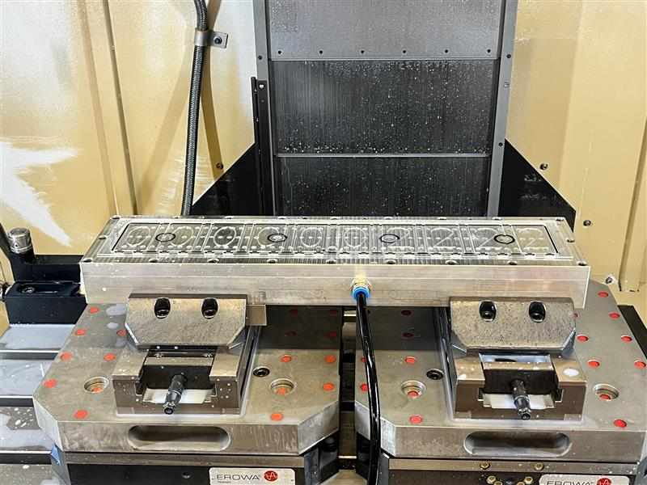

Abbildung 3: Fräsmaschine

Das Plexiglas wird mit Vakuum befestigt. Es war nicht möglich die Platte mit einer Schraubzwinge zu halten, da zu viel Last auf der Platte lastet und sie sich verformen würde.

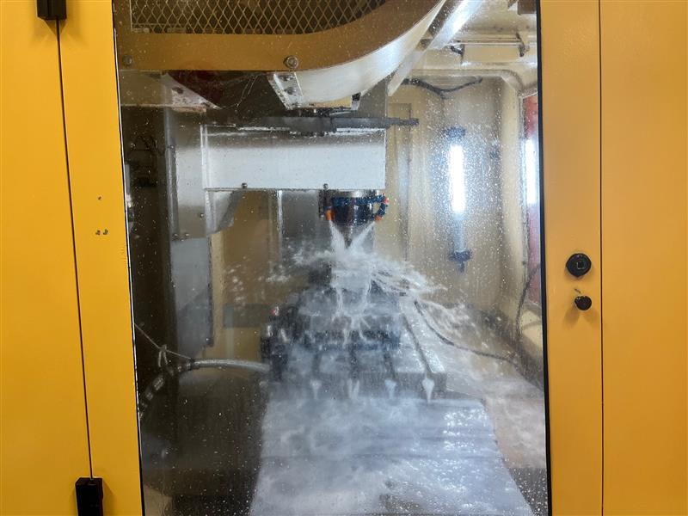Da wegen dem Vakuum die einzelnen Gläser nicht komplett durchgefräst werden können, wurden sie am Schluss rausgebrochen.

Abbildung 4: Fräsmaschine

Während dem Fräsvorgang wird ein Gemisch aus Öl und Wasser von Düsen auf dem Bohrer gespritzt, um ihn zu kühlen. Das Gemisch wird unten in der Maschine gesammelt, abgepumpt, gefiltert und neuverwendet.

# Verwendete Programme (Hardware)

Für das Erstellen von Schaltplänen und Layouts wurde das Programm EAGLE verwendet. EAGLE hat den großen Vorteil gegenüber den anderen Zeichenprogrammen, dass man Zugriff auf umfassende Bibliothekinhalten hat. Es gibt für jedes Bauteil Footprints und Schematic Symbole.



Abbildung 5: EAGLE Logo

Das Programm KiCad hat die gleiche Funktion wie EAGLE. Nur mit dem Unterschied, dass das Programm kostenlos ist. Ein großer Vorteil gegenüber EAGLE ist die 3D-Ansicht. Dadurch kann man prüfen, ob die Bauteile gut platziert sind.

Abbildung 6: KiCad Logo



SOLIDWORKS wurde für das Erstellen der Gehäuse-Pläne verwendet. Die Software verwendet parametrische Konstruktionsprinzipien und erstellt drei miteinander verbundene Dateien: Objekte, Baugruppen und Zeichnungen.

Abbildung 7: SOLIDWORKS Logo

  
Das Dremel 3D Digilab Slicer ist ein Programm,   
wo man CAD-Dateien ohne Internetverbindung slicen kann. Um das Werkstück zu slicen, muss man die SolidWorks-Datei auf .stl umändern. Anschließend kann man mit dem Slicer die GCODE-Datei erstellen und mit dem 3D-Druck starten.

Abbildung 8: Dremel Digilab 3D Slicer

Abbildung 9: Fritzing Logo

Mit Fritzing kann man einfache Schaltungen ohne Probleme aufbauen. Dabei gibt es sehr viele Bauteile, die man für den Aufbau von Schaltungen verwenden kann.

# Segmentplatine / Slave

## Schaltplan

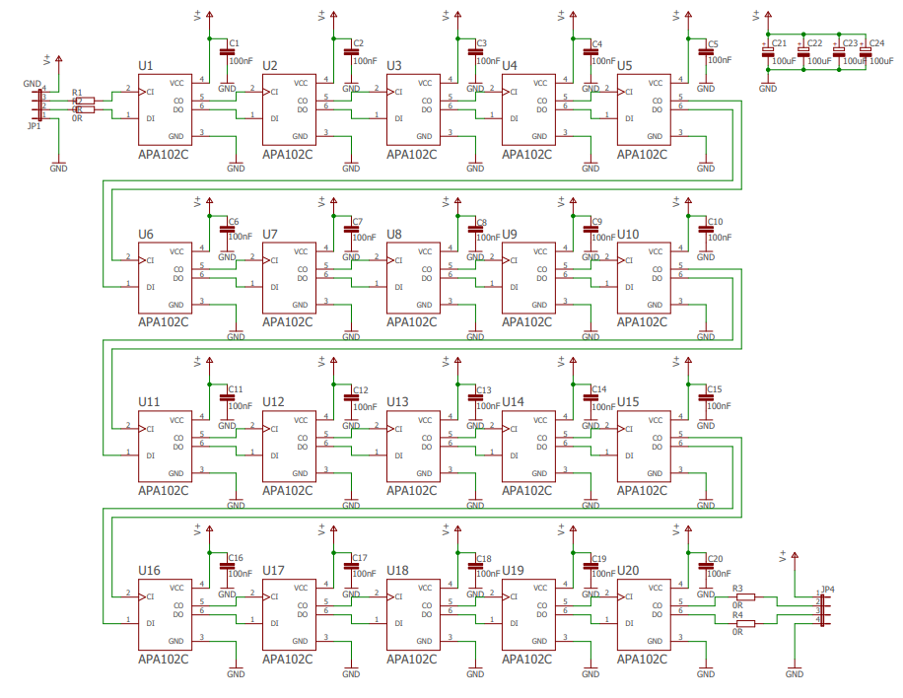

## Schaltungsbeschreibung

Die Schaltung beinhaltet 20 LEDs, die in Reihe geschaltet sind.

Die 0 Ohm Widerstände ermöglichen eine elektrische Trennung zwischen den Teilschaltungen und falls zu viel Strom fließt, gehen die 0Ohm Widerstände kaputt, bevor die LEDs kaputt gehen und unterbrechen die Verbindung zwischen Versorgung und den LEDs.

Zur Versorgungsspannung werden mehrere Elektrolyt-Kondensatoren parallelgeschaltet. Durch ihren geringen Widerstand bei hohen Frequenzen reduzieren sie den Widerstand der Hauptstromversorgung bzw. deren Stromversorgung und verhindern eine gegenseitige Beeinflussung der Netzteile der Teilschaltung.

Akpinar Eren

## Ein Bild, das Text, Elektronik, Schaltkreis enthält. Automatisch generierte BeschreibungLayout (Top)

## Layout (Bottom)

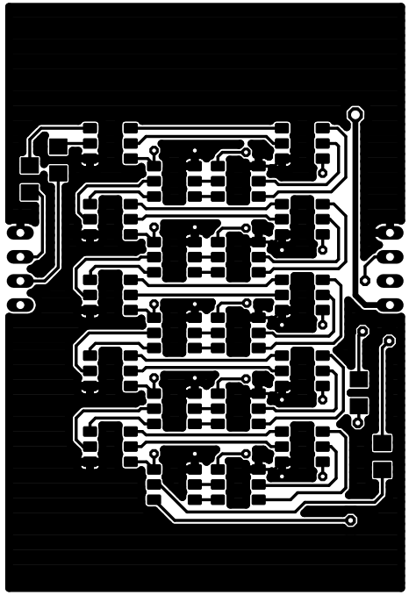

Akpinar Eren

## Bohrplan

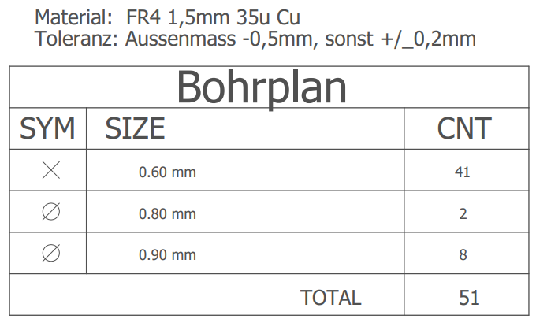

Akpinar Eren

## Bestückungsplan (Top)

Akpinar Eren

## Bestückungsplan (Bottom)

# Mainboard / Master

## Ein Bild, das Diagramm, Plan enthält. Automatisch generierte BeschreibungSchaltplan

**USB-/UART  
Wandler**

**µController**

Höner Ken Simon

## Schaltungsbeschreibung:

Mikrocontroller:  
Als Mikrocontroller wurde der Attiny-1606 verwendet. Der Attiny1606 ist ein Mikrocontroller, der den 8-Bit-AVR-Prozessor mit einem Hardware-Multiplikator verwendet. Er ist mit einer CPU-Taktfrequenz von 20 MHz und 16KB Flash ausgestattet.

Weitere Informationen zum Mikrocontroller sind im Datenblatt erhältlich.

USB-/UART Wandler:  
Ein UART regelt die asynchrone serielle Kommunikation. Der Attiny1606 ist werkseitig bereits mit einem synchronen/asynchronen Receiver/Transmitter ausgerüstet.

Der Microcontroller verfügt über keinen USB-Anschluss. Eine solche Schnittstelle wird installiert damit eine serielle Verbindung einem PC hergestellt werden kann. Das benutzte Bauteil ist ein sogenannter USB/UART – Converter (FT232RL).

Der FT232RL ist ein, von USB auf serielle UART, Converter. Die USB-Empfänger-Zelle unterstützt den USB 1.1 & USB 2.0 Schnittstelle.

Der Wandler hat viel mehr Funktionen 🡪 siehe Datenblatt

### Stützkondensatoren:

Zur Versorgungsspannung werden zwei Elektrolyt-Kondensatoren parallelgeschaltet. Durch ihren geringen Widerstand bei hohen Frequenzen reduzieren sie den Widerstand der Hauptstromversorgung bzw. deren Stromversorgung und verhindern eine gegenseitige Beeinflussung der Netzteile der Teilschaltung.

### Zusätzliche Pins:

Es wurde zusätzliche Pins verwendet, damit man nach dem Aufbau immer noch Zugriff auf den Mikrocontroller hat.

Höner Ken Simon

## Layout (Top)

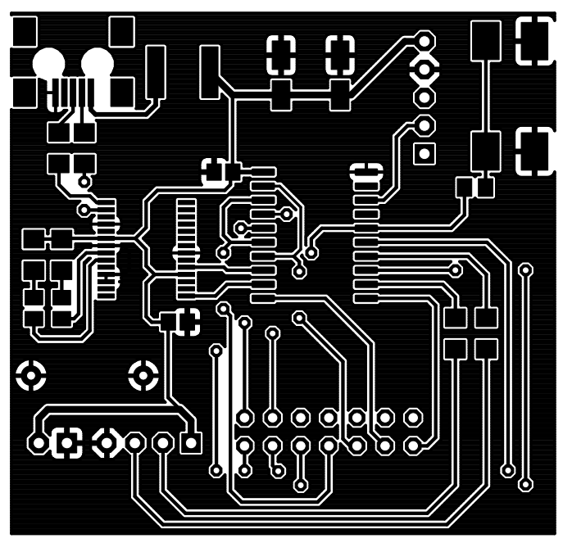

## Layout (Bottom)

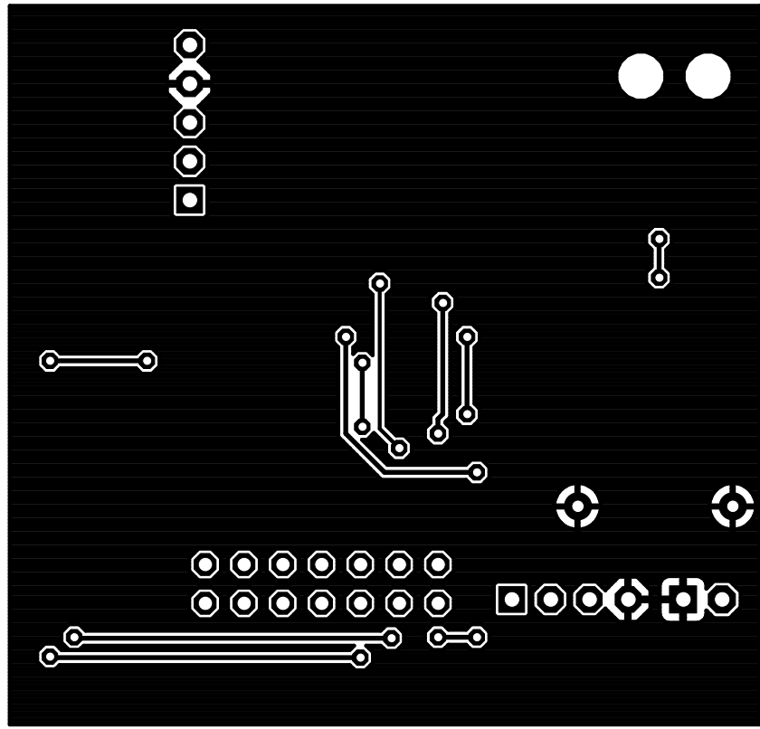

Höner Ken Simon

## Bohrplan

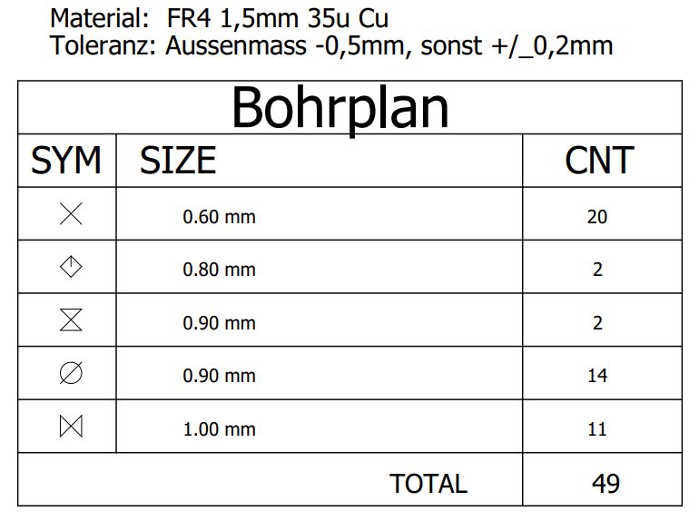

Höner Ken Simon

## Bestückungsplan

Höner Ken Simon

## Stückliste

|  |  |  |  |  |  |  |
| --- | --- | --- | --- | --- | --- | --- |
|  | **Menge** | **Wert** | **Bauform** | **Bauteil** | **Bestellort** | **Stückpreis / €** |
| **Segmentplatine** | 200 | APA102C | SON160P500X500X140-6N | LED RGB | DIGIKEY | 0,580 |
| 200 | 100n | C0805 | C1 … C20 | Reichelt | 0,009 |
| 40 | 100uF | C0805 | C21 … C24 | DIGIKEY | 0,392 |
| 50 | 0R | R1206 | R1 … R4 | HTL Rankweil | 0,150 |
| **Mainboard** | 1 | ATTiny1606 | SOIC127P1032X265-20N | U1 | DIGIKEY | 1,010 |
| 1 | FT232RL | SSOP28 | IC1 | HTL Rankweil | 2,900 |
| 5 | 0u1 | C0805 | C1 | HTL Rankweil | 0,009 |
| 100 | 27R | R1206 | R3, R4 | HTL Rankweil | 0,099 |
| 50 | 330R | R0805 | R1, R2, R7 | HTL Rankweil | 0,060 |
| 50 | 330R | R1206 | R5, R6 | HTL Rankweil | 0,010 |
| 25 | 4u7 | 153CLV-0405 | C2, C3 | DIGIKEY | 0,345 |
| 1 | MF-SMDF200 | MF-SMDF050 | F1 | DIGIKEY | 0,480 |
| 1 | PIN4 | PIN4_P | U$3 | HTL Rankweil | 0,400 |
| 1 | TASTER_SMD | TASTER_SMD | S1 | HTL Rankweil | 0,730 |
| 1 | mini USB_B | 65100516121 | J1 | HTL Rankweil | 1,410 |
| **Gesamtpreis:** | | | | | | 207,12 |

Akpinar Eren

# Gehäuse-Pläne

## Unterseite:

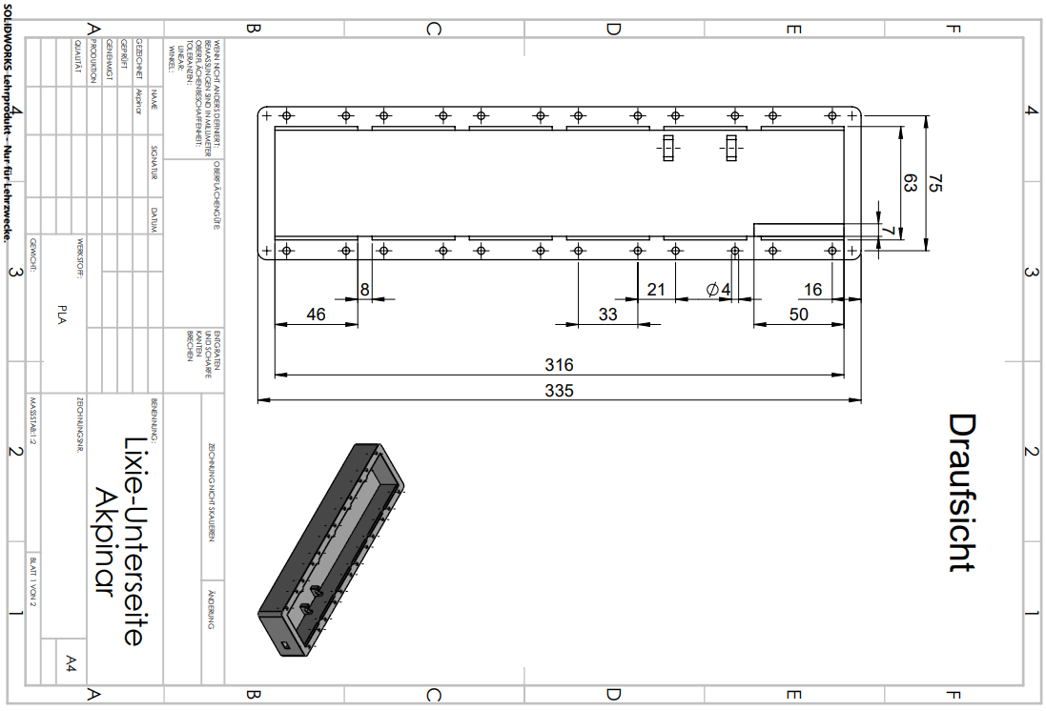

Akpinar Eren

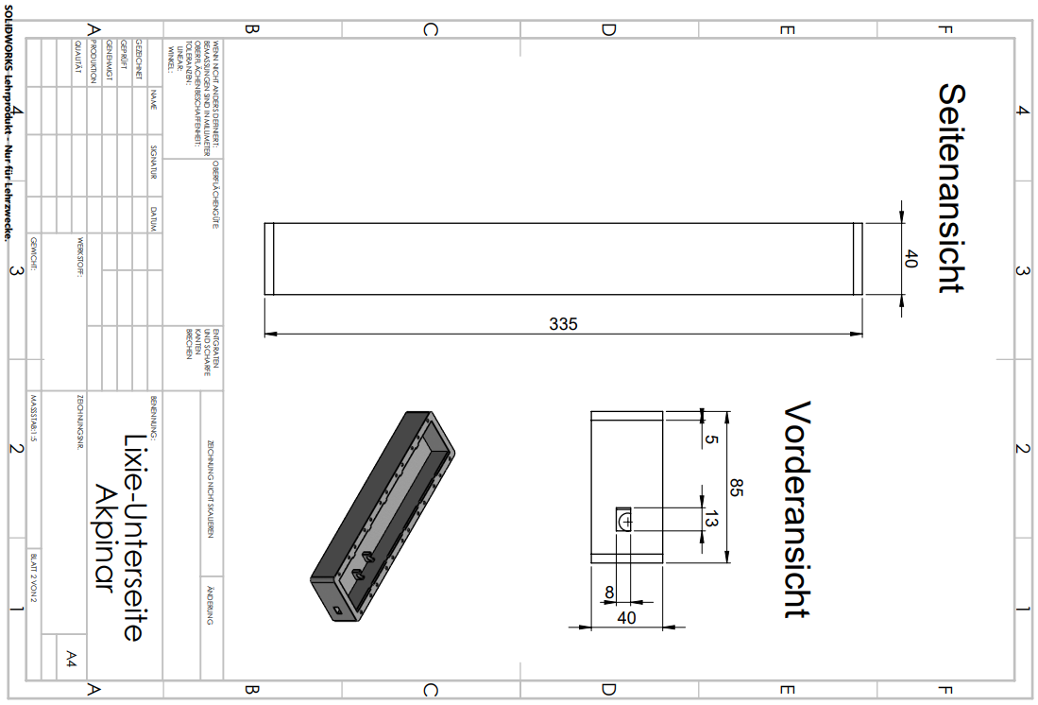

Akpinar Eren

## Ein Bild, das Diagramm enthält. Automatisch generierte BeschreibungEinsteckplatte:

Akpinar Eren

## Ein Bild, das Diagramm enthält. Automatisch generierte BeschreibungDeckel:

Akpinar Eren

## Ein Bild, das Diagramm enthält. Automatisch generierte Beschreibung3D-Ansicht von der Uhr:

Akpinar Eren

# 3D-Druck (Gehäuse)

## Verwendeter 3D-Drucker

Abbildung 10: Dremel 3D-Drucker

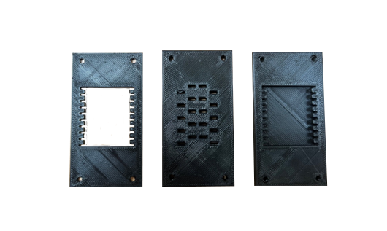Für den 3D-Druck wurde der Dremel 3D40 verwendet. Die SolidWorks-Dateien müssen zuerst in STL-Dateien umgewandelt werden, damit sie anschließend mit der Software "Dremel-DigiLab-3D-Slicer" geslict werden kann.

## Gedruckte 3D-Werkstücke:

**Deckel**

**Einsteckplatte**

**Zwischenplatte**

Abbildung 11: Werkstücke

# Gehäuse (Plexigläser)

Akpinar Eren

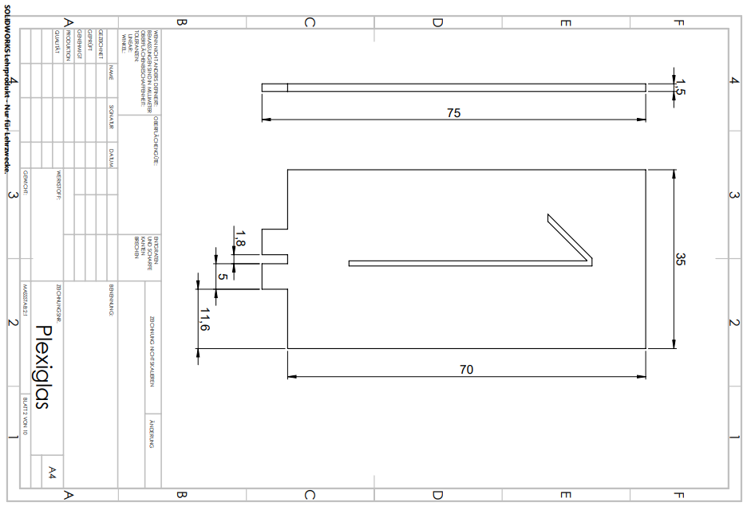

Akpinar Eren

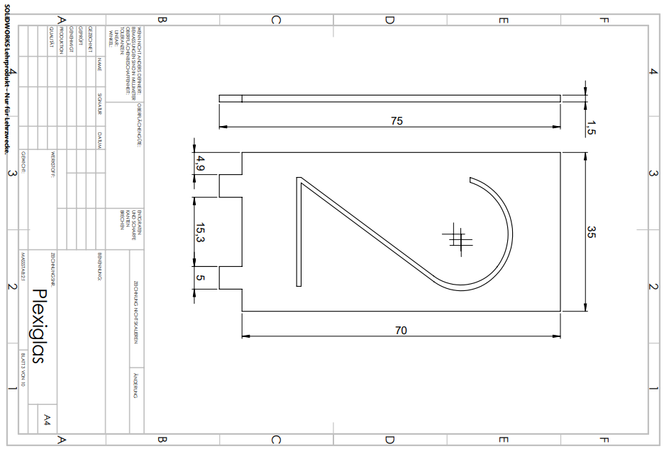

Akpinar Eren

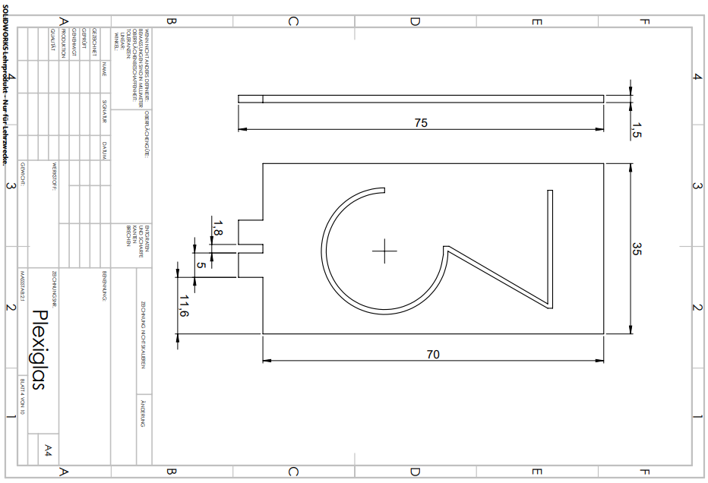

Akpinar Eren

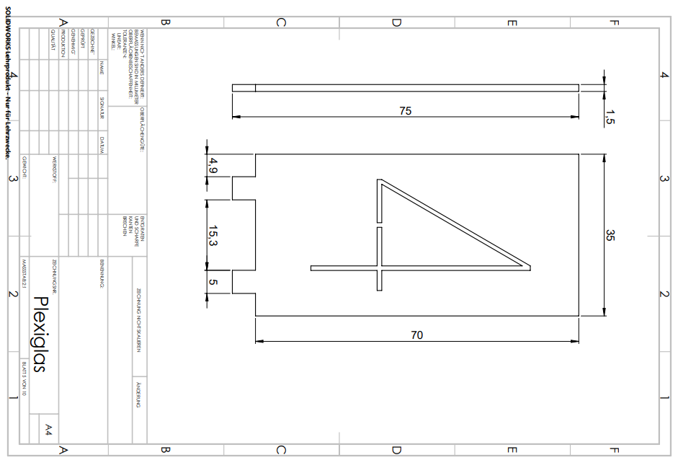

Akpinar Eren

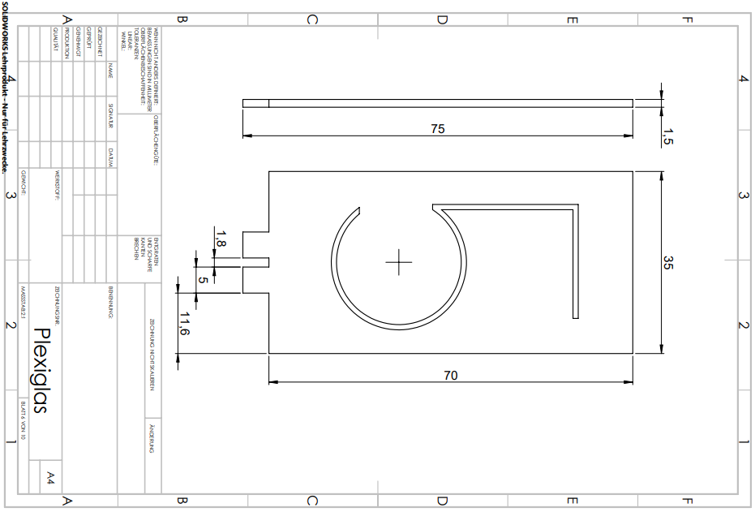

Akpinar Eren

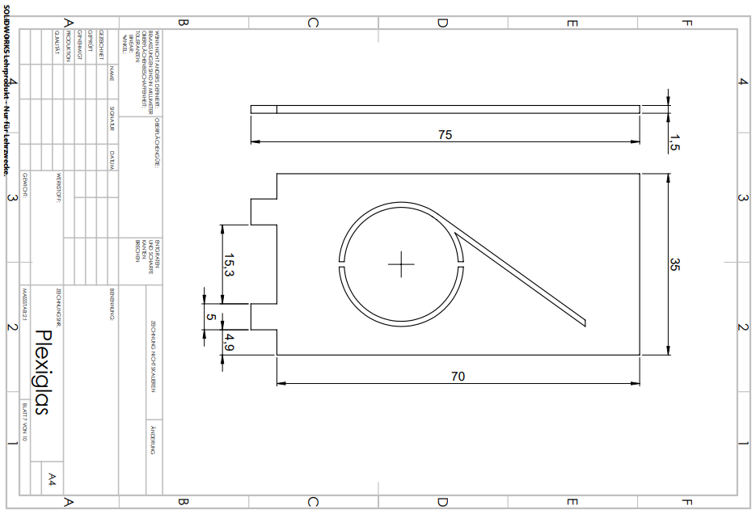

Akpinar Eren

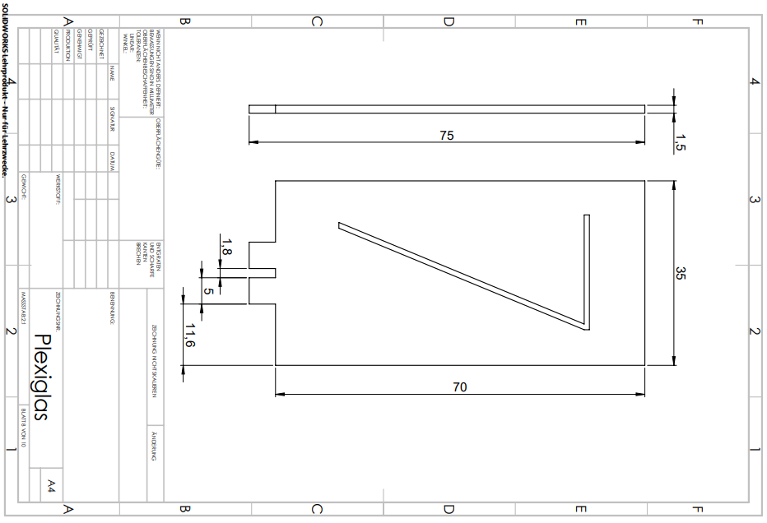

Akpinar Eren

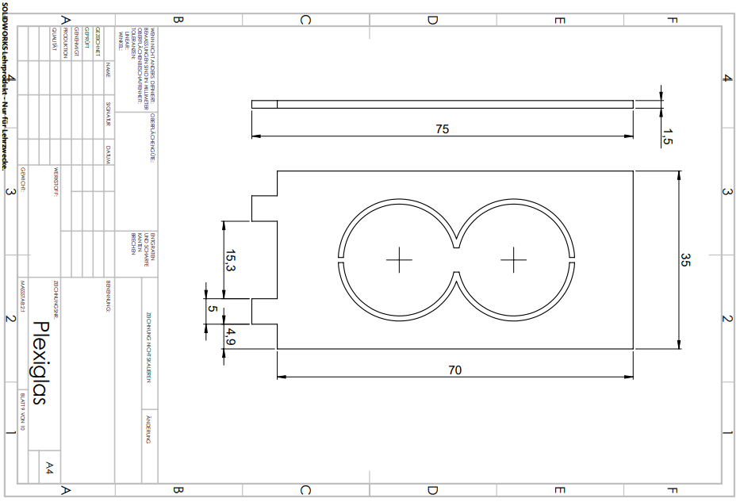

Akpinar Eren

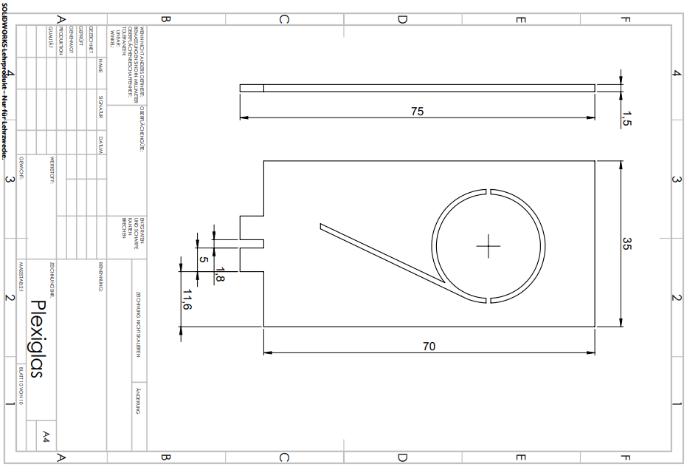

Akpinar Eren

# Die Bestückung der Platinen

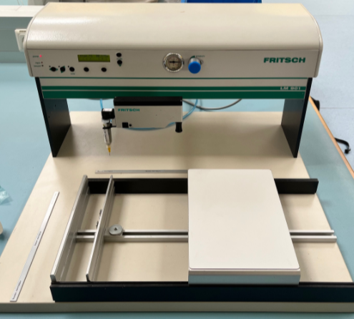

Abbildung 12: Dosiermaschine

Für das Auftragen von Lötpaste wurde die Dosiermaschine FRITSCH LM901 verwendet. Dabei kann man die Intensität der Lötpaste per Knopfdruck ändern.

Abbildung 13: Segmentplatine nach Despensen

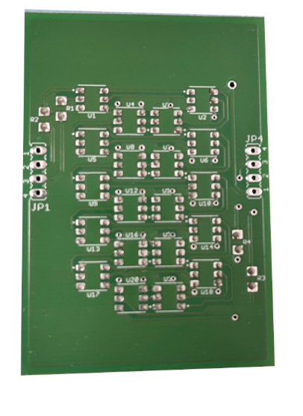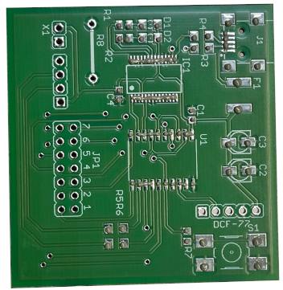

Abbildung 14: Master nach Dispensen

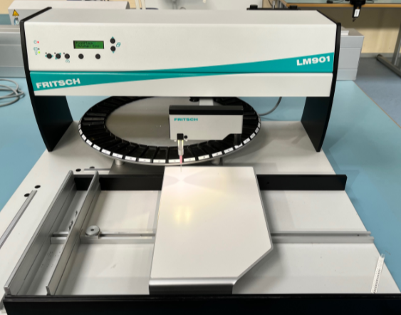

Abbildung 15: Handbestückungsmaschine

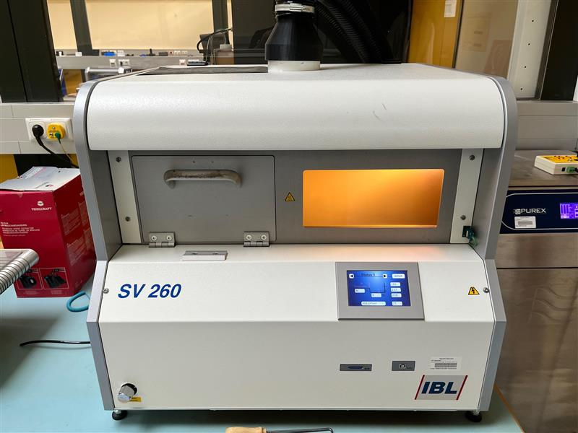Für das Bestücken der Bauteile wurde die Handbestückungsmaschine FRITSCH LM901 verwendet. Die Bestückung läuft mit Vakuum ab. Die Bauteile werden mit Vakuum festgehalten und können danach ganz einfach auf die Platine bestückt werden.

Die SV260 ist eine Dampfphasenlötanlage und ermöglicht ein sauerstofffreies Löten ohne eine Überhitzung der Bauteile. Der Lötprozess erfolgt mit Hilfe von heißem Dampf. Die Wärmeableitung beim Kondensationslöten ist bis zu zehnmal größer als beim Konvektionslöten. Besonders große oder massive Leiterkarten können so problemlos in einer stabilen Prozessumgebung bearbeitet werden.

Abbildung 16: Dampfphasenlötanlage

# Messprotokoll

## Mainboard

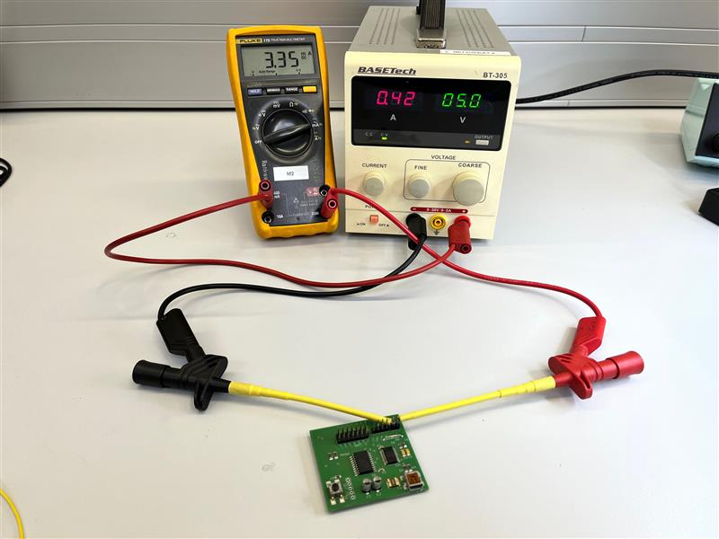Wie man es unschwer am Bild erkennen kann, wurde die Masterplatine erfolgreich messtechnisch getestet. Der Ruhestrom beträgt 3.35mA und der Gesamtwiderstand von der Schaltung beträgt 687kOhm.

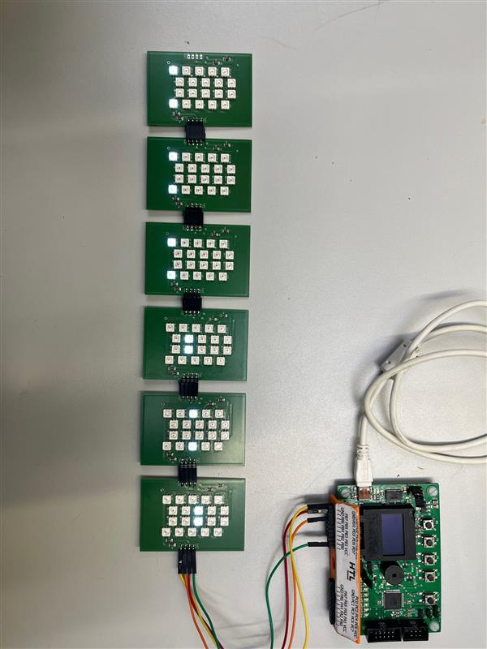

## Segmentplatine

Im folgenden Bild sieht man wie die Segmentplatinen messtechnisch geprüft werden. Der Ruhestrom beträgt 130mA, ohne dass die LEDs an sind.

### Eine LED mit niedrigster Intensität

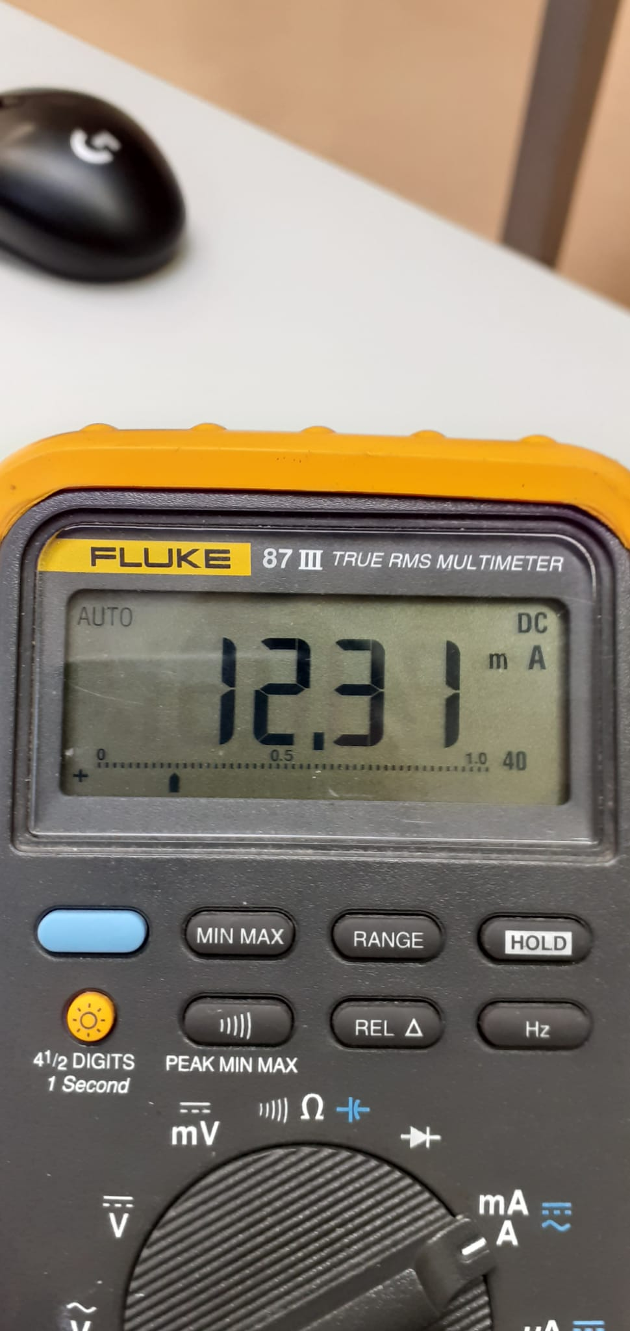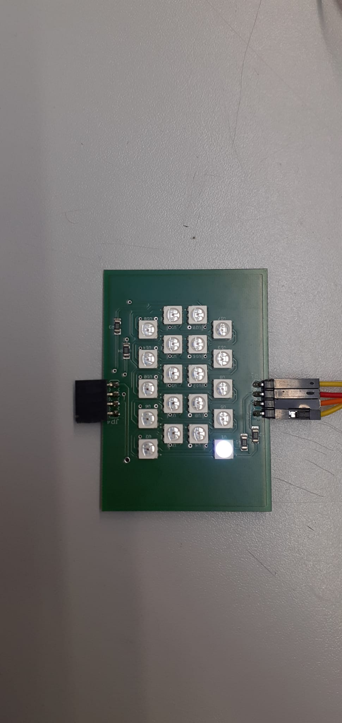Nun wurde nur eine LED eingeschaltet, um zu schauen wie viel Strom die LED mit niedrigster Intensität verbraucht. Der Strom bei einer LED mit niedrigster Intensität beträgt 12.31mA.

### Eine LED mit höchster Intensität

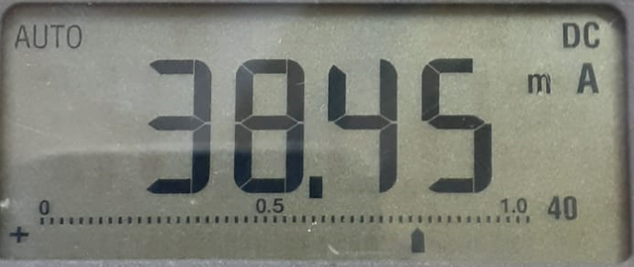Anschließend wurde eine LED mit höchster Intensität eingeschaltet. Der Strom, der die LED verbraucht beträgt bei höchster Intensität 38.45mA.

### Ein Segment mit niedrigster Intensität

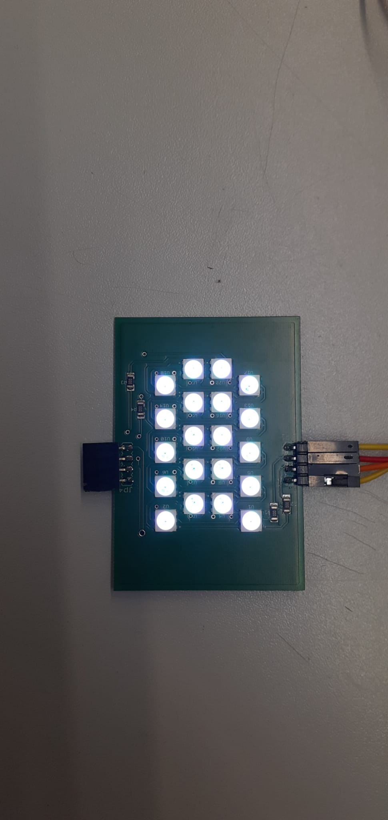

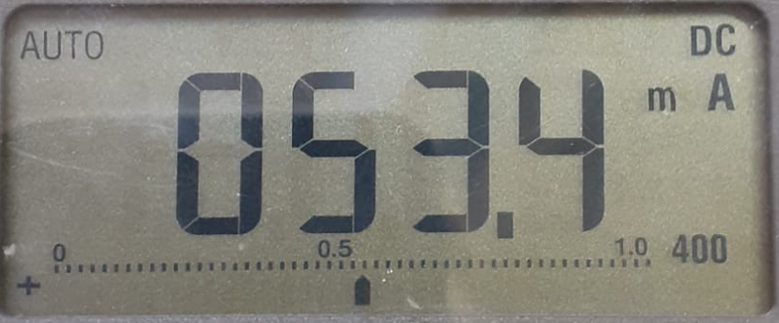Hintennach wurden die LEDs auf die niedrigste Intensität eingestellt. Der Strom, der durch die ganze Segmentplatine fließt, beträgt 53,4mA.

### Ein Segment mit höchster Intensität

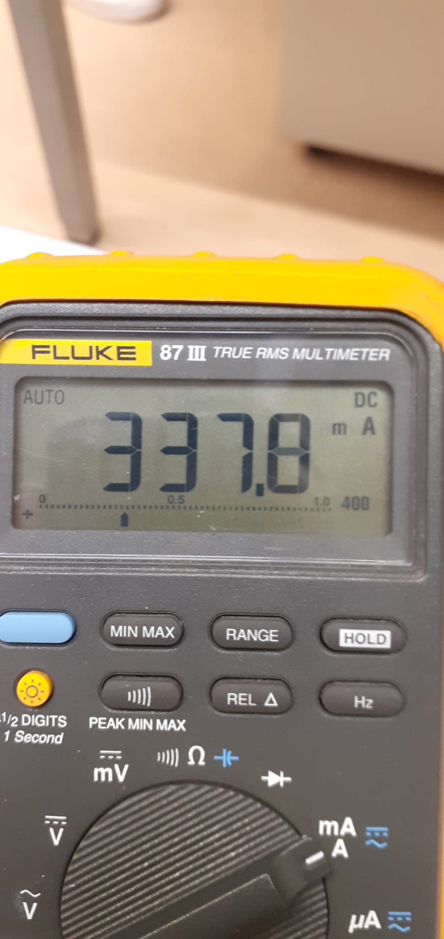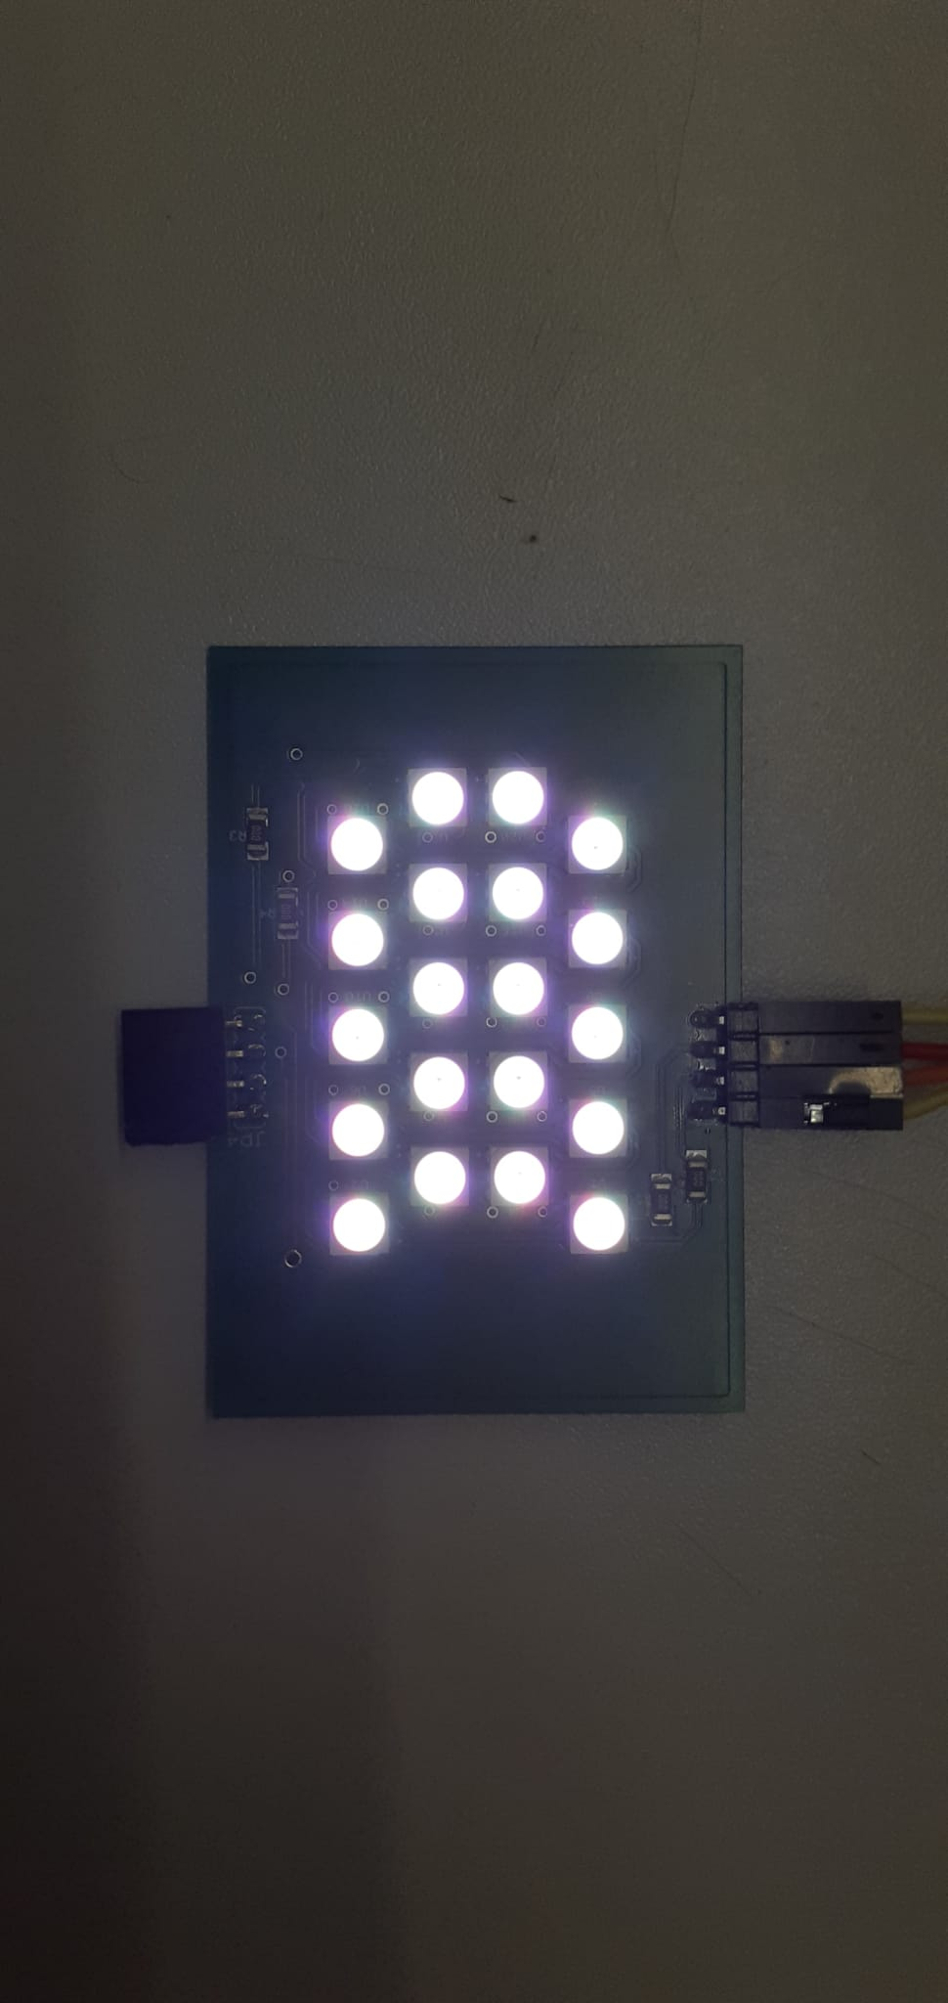Anschließend wurden die LEDs auf die höchste Intensität eingestellt. Der Strom, der durch die ganze Segmentplatine fließt, beträgt 337,8mA.

### Alle Segmente im Betrieb mit niedrigster Intensität

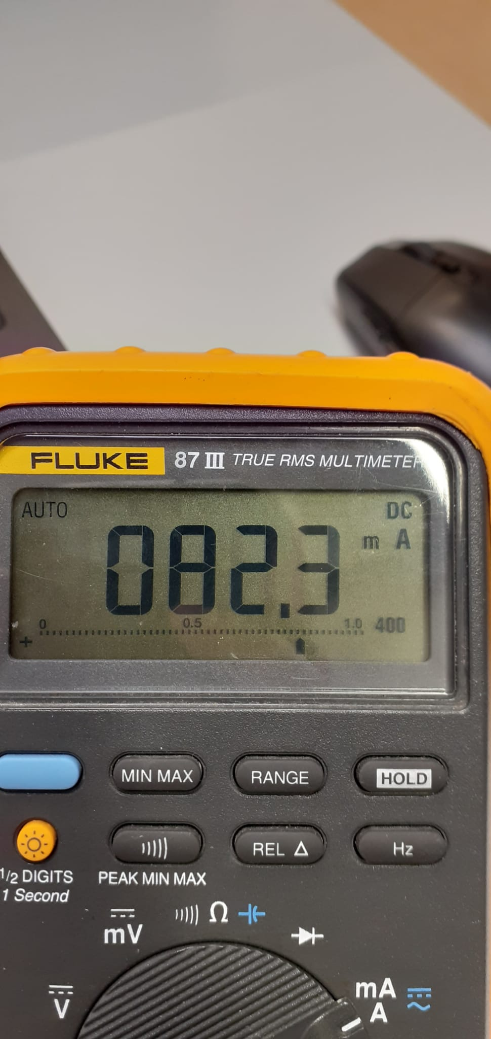

Um zu schauen, wie viel die Lixie-Uhr im Betrieb verbrauchen würde, wurden die Segmentplatine miteinander verbunden. Der gesamte Strom mit niedrigster Intensität beträgt 82.3mA.

### Alle Segmente im Betrieb mit höchster Intensität

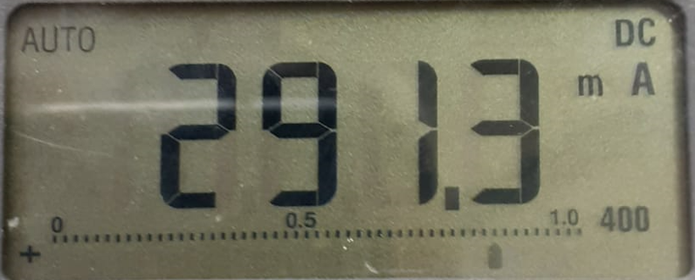

Nun wurden die LEDs auf höchste Intensität eingestellt. Der gesamte Strom, der durch die Segmentplatinen fließt, beträgt 291.3mA.

# APA102c-LED Funktionsanalyse

Abbildung 17: Fritzing APA102c

Wie jede LED, hat auch der APA102c ein Pin für die Versorgung und ein Pin für GND. Die Daten werden über eine Leitung gesendet. In dem Fall der Data-In (DI) Pin. Im Vergleich zu WS2812 ist bei APA102c die Timing-Toleranz besser, sodass die APA102c LED PWM-Frequenzen von bis zu 20kHz erreichen.

# Quelltext

/*

* 10_Apa102c.c

*

* Created: 30.11.2022 09:19:45

* Author : 170334

*/

#define *F_CPU* 12000000UL

#include <avr/io.h> //Libraries aufrufen

#include <util/delay.h>

#include "spi/spi.h"

void init(void)

{

//PORT Setup

DDRA = 0x00;

PORTA = 0x0F; //Enable Pullup

DDRC = 0xFF;

}

int main(void)

{

init(); //Aufruf der Grundinitialisierung

// SPI Bus

// Mode: Master

// Clock: F_CPI/128

// Direction: MSB First

// Polarity: Rising

// Phase: Rising

spi_init(SPI_Master, SPI_MSB, SPI_Rising, SPI_Rising);

while (1)

{

*_delay_ms*(10);

spi_transfer(0x00); //Start Time

spi_transfer(0x00); //Start Time

spi_transfer(0x00); //Start Time

spi_transfer(0x00); //Start Time

spi_transfer(0xFF); //LED FRAME-Helligkeit

spi_transfer(0x00); //LED FRAME-Farbe (BLAU)

spi_transfer(0x00); //LED FRAME-Farbe (GRUEN)

spi_transfer(0xFF); //LED FRAME-Farbe (ROT)

spi_transfer(0xFF); //LED FRAME

spi_transfer(0xFF); //LED FRAME

spi_transfer(0xFF); //LED FRAME

spi_transfer(0xFF); //LED FRAME

*_delay_ms*(10); //Zeitverzögerung von 10ms

}

}

# Ein Bild, das Elektronik, Boden enthält. Automatisch generierte BeschreibungDer Aufbau von APA102c

Abbildung 18: Funktionstest APA102c

Der Aufbau besteht aus dem ATMEGA16 und der APA102c. Die Verbindung erfolgt durch 4 Steckverbindungen.

### Blockschaltbild:

**MASTER**

PB7 – SCK

PB6 – MISO

PB5 – MOSI

PB4 – SS

**MEGACARD**

**SLAVE**

SCK

MISO

MOSI

SS

**APA102c**

# Software

## Projektverwaltung / Verwendete Programme

Für die Verwaltung des Projektes und der Projektumsetzung wurden folgende Programme verwendet:

Github / Github Desktop

Github wurde verwendet, um die Programmcodes, die Gehäusedaten, die PCB-Daten, die Stücklisten und die Datenblätter für alle Teammitglieder einfach zugänglich zu machen, ohne dass man sich jedes Mal die aktualisierten Dateien gegenseitig zuschicken muss.

Abbildung 19: Github Logo



OneDrive

OneDrive wurde hauptsächlich für die Verwaltung der Dokumentation verwendet. OneDrive ermöglicht den gleichzeitigen Zugriff auf die Dokumentation.

Abbildung 20: OneDrive Logo



Microchip Studio

Microchip Studio ist die Programmierumgebung, die für dieses Projekt verwendet wurde. Mithilfe von Microchip Studio, ist es möglich gewesen, den ATMEL ICE zu verwenden, um auf den Attiny1606 die Programme zu hochzuladen.

Abbildung 21: Microchip Studio Logo

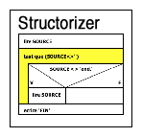

Structorizer

Der Structorizer wurde verwendet, um Struktogramme erstellen zu können. Struktogramme sind nichts anderes als eine vereinfachte Darstellung bzw. eine übersichtlichere Darstellung des Codes.



Abbildung 22: Structorizer Logo

Abbildung 23: TeraTerm Logo

Teraterm

Teraterm wurde verwendet, um die Kommunikation zwischen der Lixie-Uhr und dem Rechner zu ermöglichen. Mithilfe von Teraterm, lässt sich die Uhrzeit einstellen.



Abbildung 24: FTDI Chip Logo

FT_Prog

Der FTDI Programmer wurde für den Versuch, einen Fehler zu beheben, verwendet.

## Projektkonzept / Programmkonzept

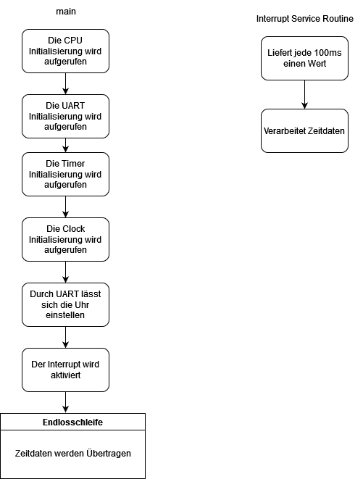Ein Flussdiagram, dass den Ablauf des Programmes übersichtlich veranschaulichen soll:

## Programmbeschreibung

Um die Lixie-Uhr in Betrieb nehmen zu können, wird ein Programm benötigt. Dieser entstandene Code wurde in der Sprach C für den Attiny1606 (tinyAVR® 0-series) geschrieben.   
Das Programm erlaubt dem Benutzer die Lixie-Uhr an einem Rechner mit einem Mini-USB zu USB-Kabel anzuschließen und über eine Konsole die Uhrzeit, die Farben und die Intensität des Lichts einzustellen.

Primär ist das Programm eine Uhrenansteuerung.

Der Mikrocontroller sendet die Byteframes im Sekundentakt an die LEDs.

Sekundär erlaubt die Software eine individuelle Anpassung der Uhr.   
Man kann beispielsweise das derzeitige Datum anzeigen oder eine Farbmuster generieren.

## Entwicklungsablauf / Codebeschreibung

Das Programm wurde erstmals für den Atmega16 geschrieben. Anschließend wurde das Programm für den AttinyAVR® 0-series umgeschrieben. Zuerst wurde der Attiny406 in Betracht gezogen, doch wegen der geringen Flash-Speicherkapazität und weil ein UART-Interface programmiert werden sollte, ersetzte man den Attiny406 mit den Attiny1606 der statt 4 Kilobyte, 16 Kilobyte an Speicher bietet.

Insgesamt wurde mit 4 Teilprojekten gearbeitet:

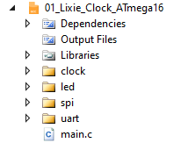

Dieses Projekt wurde für den ATmega16 erstellt. Als die Lixie Segmente fertig wurden, wurde der Code mithilfe der MEGACARD V5.5 ausgetestet. Da dieses Projekt nach ein paar Fehlerbehebungen funktioniert hatte, wurde es die Grundlage für den Attiny1606.

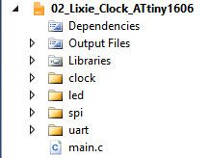

Dieses Projekt ist das Hauptprojekt der Abschlussarbeit und wurde für den Attiny1606 verwendet. Von der Funktionsweise unterscheide sich dieses Projekt nicht zum ersten Projekt, jedoch musste der Code für den Atmega16 im ersten Projekt an den Attiny1606 angepasst werden, damit die Uhr vernünftig laufen kann.

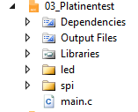

Dieses Projekt wurde für das erstmalige Testen der Segmente verwendet. Es ist hauptsächlich dafür gedacht, die LED’s auf jeder Platine zu Testen und zu Messen.

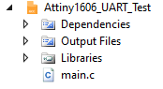Dieses Projekt wurde für das Testen der UART-Funktion des Attiny1606 verwendet. Da es Schwierigkeiten mit der UART-Funktion gab, wurde das Demoprogramm für den Attiny1606 verwendet, um die UART-Funktion zu testen.

## Interrupt Service Routine

### Struktogramm

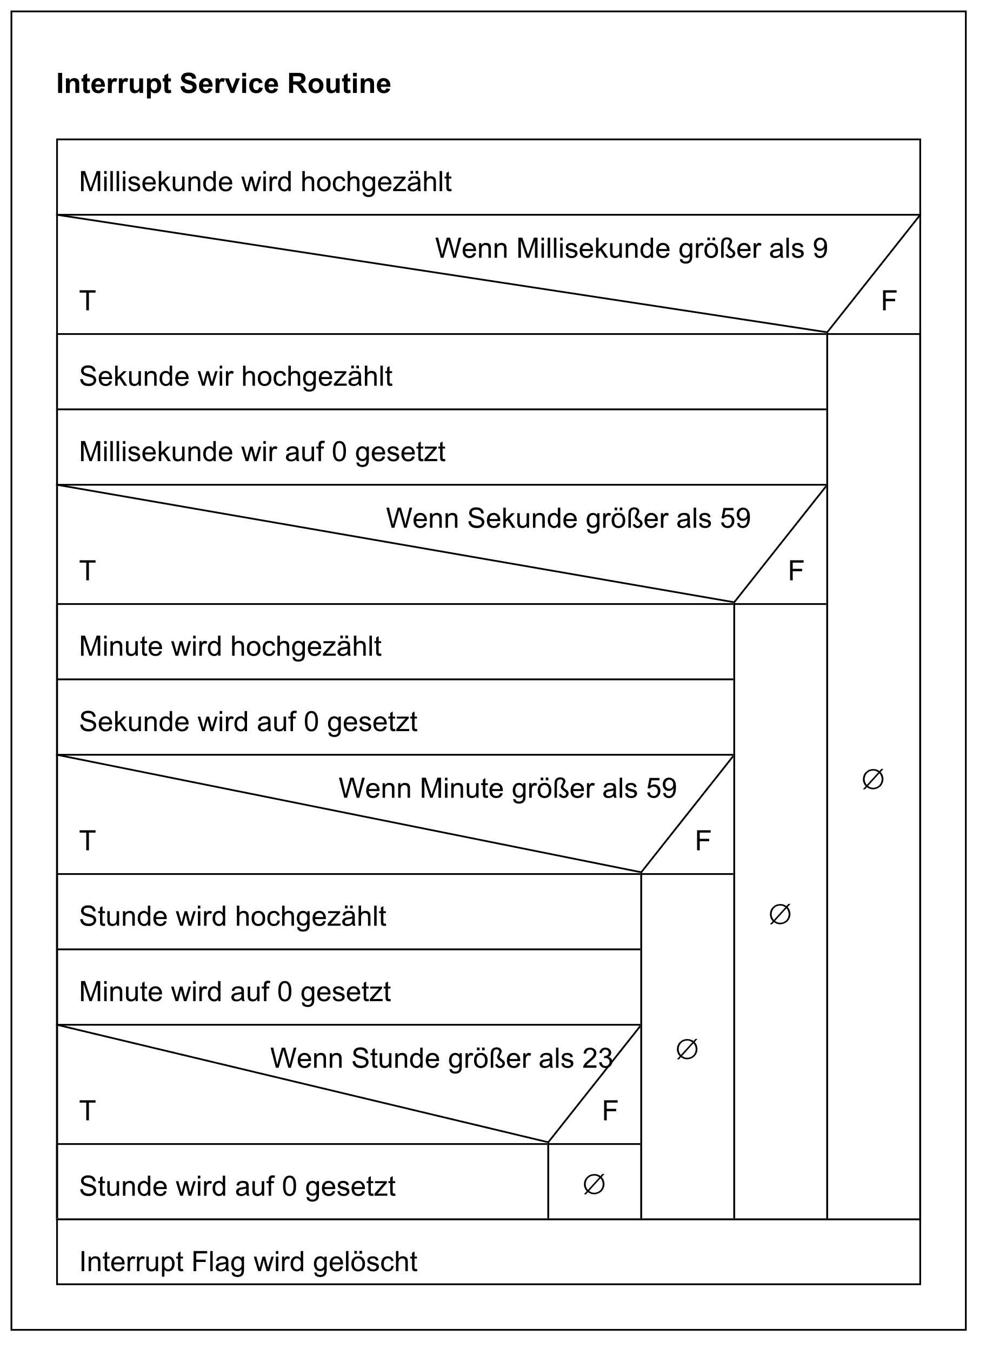

### Code

### Beschreibung

Dieses Interrupt wurde so konfiguriert, dass die ISR jede 100ms anspringt. Um die Zeit zählen zu können, muss bei jedem Aufruf die Variable „miliseconds“ hochgezählt werden. Wenn die Variable den Wert 9 übersteigt, wird er zurückgesetzt und die Variable „seconds.time“ wird um 1 hochgezählt. Sollte „seconds.time“ den Wert 59 übersteigen, wird die Variable auf 0 gesetzt und die Variable „hours.time“ wir um 1 hochgezählt. Wenn zu guter Letzt „hours.time“ den Wert 23 übersteigt, wird „hours.time“ auf 0 gesetzt.

Mit diesem Prinzip kann jede Uhr verarbeitet werden, egal ob sie mit LEDs angesteuert wird oder über eine 7 Segment Anzeige läuft.

Am Schluss muss das Interrupt Flag manuell gelöscht werden.

## Timer Setup / Initialisierung

### Struktogramm

### Code

### Beschreibung

Um die Interrupt Service Routine für die Uhr nutzen zu können, muss der Timer richtig eingestellt werden.

Um das Aufrufen der ISR richtig einstellen zu können, muss der OCR-Wert berechnet werden.  
Dies ist mit folgender Formel möglich:  
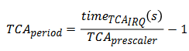

Zuerst wurde versucht, die ISR jede Sekunde aufzurufen.  
Weil das Ergebnis unter 2^8 befinden muss und keine Kommastellen haben sollte, war dies leider nicht möglich. Das sind die Ergebnisse:

$${TCA}_{period}= \frac{1\left(s\right)*20MHz}{64}-1=312499 \\ {TCA}_{period}= \frac{1\left(s\right)*20MHz}{256}-1=78124$$

$${TCA}_{period}= \frac{1\left(s\right)*20MHz}{1024}-1=19540,25$$

Letzen Endes haben wir uns für jede 100ms entschieden, da dieser Wert sich unter 2^8 befindet und keine Kommastellen lieferte.  
Das Ergebnis lautet wie folgt:

$${TCA}_{period}= \frac{1*{10}^{-1}\left(s\right)*20MHz}{64}-1=31249$$

Damit die ISR anspringt, wurde der Overflow Interrupt aktiviert.  
Der Timer wird im Normalen Modus betrieben.  
Am Schluss wird der Vorteiler auf 64 eingestellt und der Timer startet.

## Zeitverarbeitung

### Struktogramm

### Code



### Beschreibung

In diesem Unterprogramm findet Datentransfer der Uhr statt. Die Funktion übernimm die Sekunden, Minuten und Stunden und übergibt die der Funktion „clock_transmit“, damit diese die Daten der Zeit verarbeiten kann. Vor und nach den Sekunden-, Minuten- und Stundentransfer befindet sich das Start- und Endframe, damit die LEDs wissen, dass sie angesprochen werden.

## Datentransfer

### Struktogramm

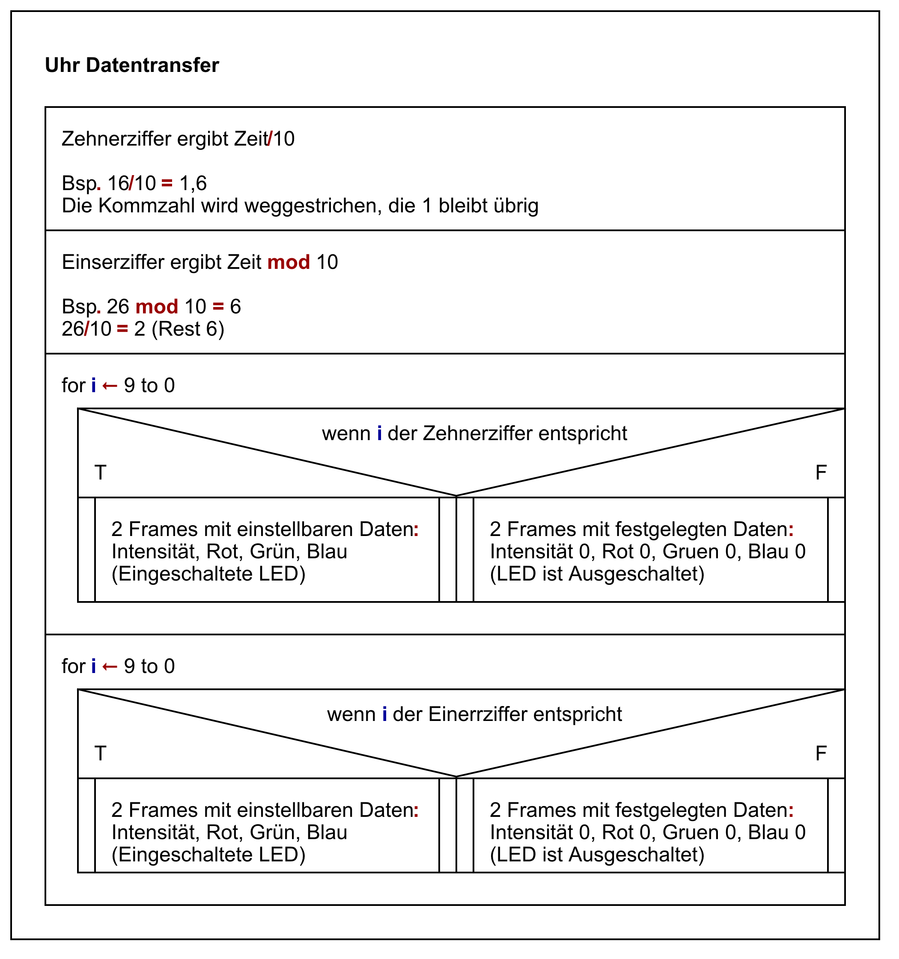

### Code



### Beschreibung

Dieser Teil des Codes ist für die Beleuchtung, bzw. das richtige Schalten der LED’s zuständig.

Um die Zehnerziffer beleuchten zu können, wird die Zeit durch 10 geteilt.   
Weil wir mit Intergers arbeiten, wird die Kommazahl weggestrichen und die Zehnerziffer bleibt übrig.

Für die Beleuchtung der Einserziffer wird die Zeit mit 10 moduliert. Das bedeutet, dass die Zahl durch 10 dividiert wird und die daraus resultierende Kommazahl das Ergebnis darstellt.

## LED-Zeit

### Struktogramm

### Code



### Beschreibung

In dieser Funktion werden die Datenframes übertragen, die die LED’s brauchen, um zu wissen mit Welcher Intensität und mit welcher Farbe sie leuchten müssen.

## SPI-Initialisierung

### Struktogramm

### Code



### Beschreibung

Da PC2 (PORTC / Pin 2) und PC0 (PORTC / Pin 0) alternative SPI-Pins sind, müssen diese Manuell eingestellt werden.

Für die Uhr werden nur MOSI (Master Output / Slave Input) und SCK (Taktleitung) verwendet.  
Der Geschwindigkeit des Taktes vom SPI wird verdoppelt, der SPI wird als Master und der Prescaler wird auf 64 eingestellt. Am Schluss wird das SPI-Modul aktiviert.

## SPI-Übertragung

### Struktogramm

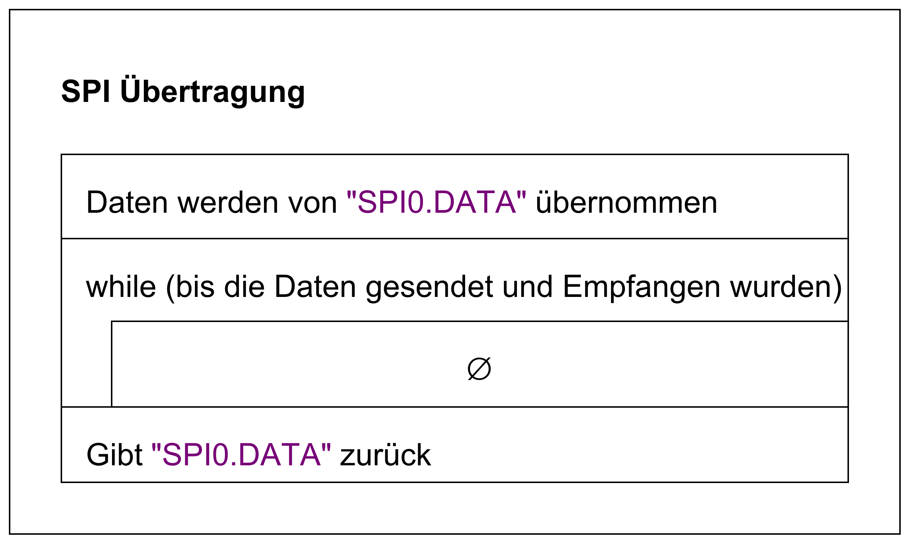

### Code



### Beschreibung

Der Code für die SPI-Übertragung wurde vom Datenblatt „TB3215-Getting-Started-with-SPI-90003215A.pdf“ übernommen und befindet sich auf Seite 17.

# Testaufbauten:

## Testaufbau (01.02.2023)

Am 01. Februar 2023 wurde eine Zahl ins Plexiglas eingraviert, um zu schauen, ob man die Zahl erkennt. Die Lichtausbreitung hat dafür gesorgt, dass man die Zahl mehr oder weniger erkennen konnte. Allerdings muss man die Zahl auch durch 9 Plexigläser erkennen können.

Abbildung 25: Testaufbau 01.02.2023

## Testaufbau (03.02.2023)

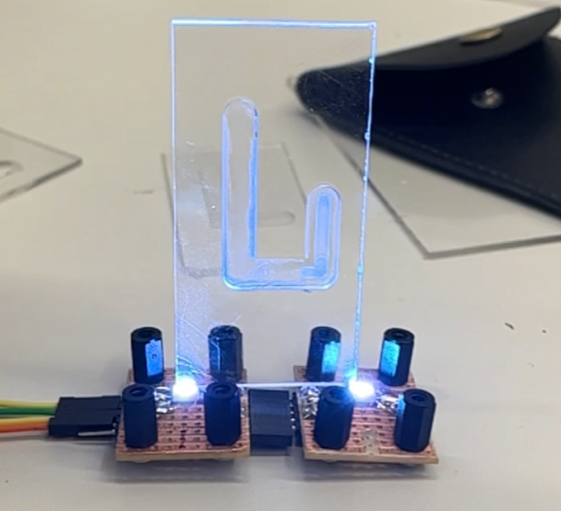Am 03. Februar 2023 wurde die Lichtausbreitung von der APA102c getestet.

Das Plexiglas wurde nur provisorisch mit vertikalen und horizontalen Bohrungen gefräst.

Man sieht, dass sich das Licht gut ausbreitet, aber man erkennt die Fräsung nicht gut genug, wenn man bedenkt, dass 10 Plexigläser hintereinandergestellt werden.

Zusätzlich ist das Zeichen nicht transparent, sondern milchig. Das liegt daran, dass nicht genug Öl während der Bohrung verwendet wurde.

Abbildung 26: Testaufbau 03.02.2023

## Testaufbau/Inbetriebnahme der ersten Segmentplatine (22.02.2023)

Abbildung 27: Testaufbau 22.03.2023

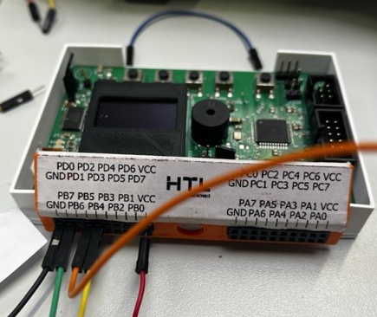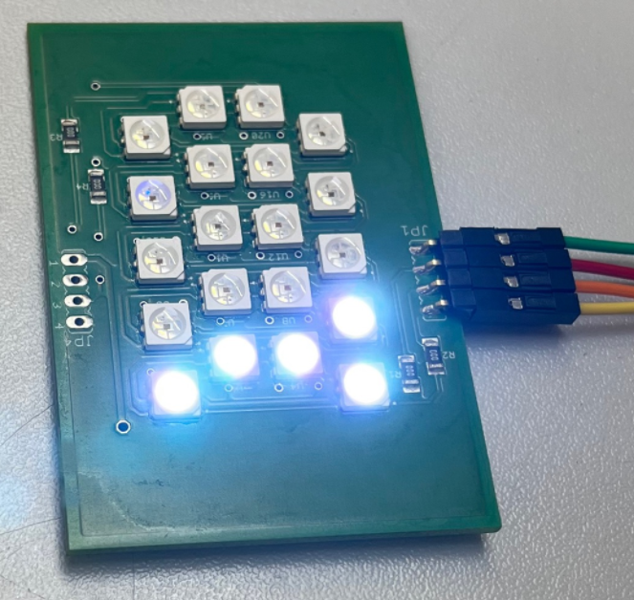

Wie man es unschwer an den Bildern erkennen kann, wurde die erste Segmentplatine nach der Prüfung in Betrieb genommen. Mithilfe eines Testprogramms wurde jede einzelne LED eingeschaltet, damit die Funktion genauso getestet werden kann. Die Inbetriebnahme war erfolgreich und die Platine funktioniert einwandfrei.

## Testaufbau (22.03.2023)

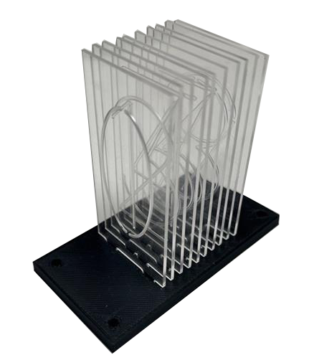Auf dem folgenden Bild sieht man das erste Segment, das aufgebaut wurde. Die Passgenauigkeit von der Einsteckplatte und den Plexigläsern wurde geprüft. Anschließend wurde der Segmentteil auf die Segmentplatine provisorisch draufgestellt und begutachtet, ob die Zahlen angezeigt werden.

Abbildung 28: Testaufbau 22.03.2023

Da die Plexigläser noch nicht transparent sind, weil das Öl die Transparenz von den Plexigläsern verschwinden lässt, müssen sie noch geputzt werden.

## Testaufbau (03.03.2023)

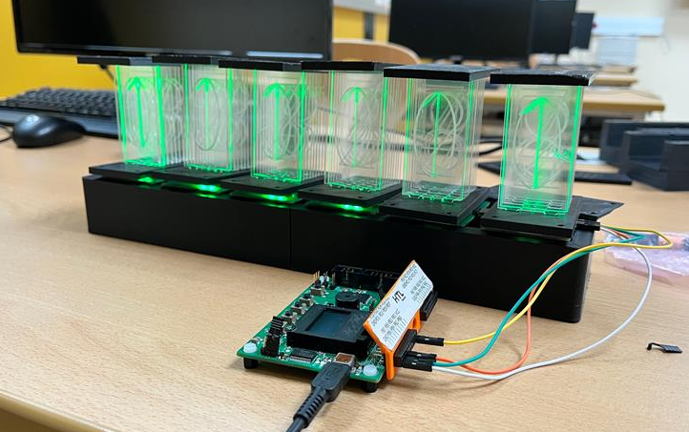

Abbildung 29: Testaufbau 03.03.2023

Die Lixie-Uhr wurde das erste Mal am 03.03.2023 mit all den Segmenten getestet. Die Segmente wurden noch nicht festgeschraubt, weil einige Änderungen am Gehäuse noch durchgeführt werden müssen. Man kann die Uhr über SPI steuern. Allerdings funktioniert die Ansteuerung über UART nicht, weil die Verbindung zwischen dem USB-/UART Wandler und dem Mikrocontroller nicht korrekt ist.

## Zwischenstand (08.03.2023)

Es wurde in der Gruppe entschieden, dass die Masterplatine erneut bestellt wird. Der Grund dafür ist, dass der TxD und RxD Pin nicht richtig mit dem Mikrocontroller verbunden sind. Am Anfang wollte man die Verbindungen mithilfe von 2 Drähten herstellen. Allerdings haben sich die Lötstellen aufgelöst und ein IC ist dabei kaputt gegangen. Beim neuen Layout wurden Verbesserungen, wie der RESET-Bedingung und die richtigen Verbindungen von TxD und RxD, durchgeführt.

## Der endgültige Aufbau (17.03.2023)

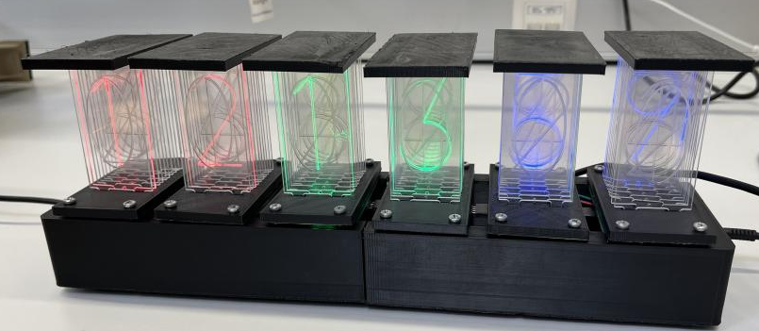

Abbildung 30: Testaufbau: Lixie-Uhr

Am 17.03.2023 wurde Lixie-Uhr endgültig aufgebaut. Nachdem die Masterplatine nach der Lieferung bestückt wurde, funktioniert der USB/UART Wandler wieder. Der RESET-Knopf funktioniert, aber um den Knopf zu verwenden, muss die UPDI-Funktion vom Mikrocontroller entfernen.   
Beim Aufbau wurde zuallererst die Masterplatine festgemacht und anschließend die Segmentplatinen. Die Masterplatine wurde mit Hilfe von Male-to-Female-Steckern mit der Segmentplatine verbunden.

# Datenblätter

## Apa102c:

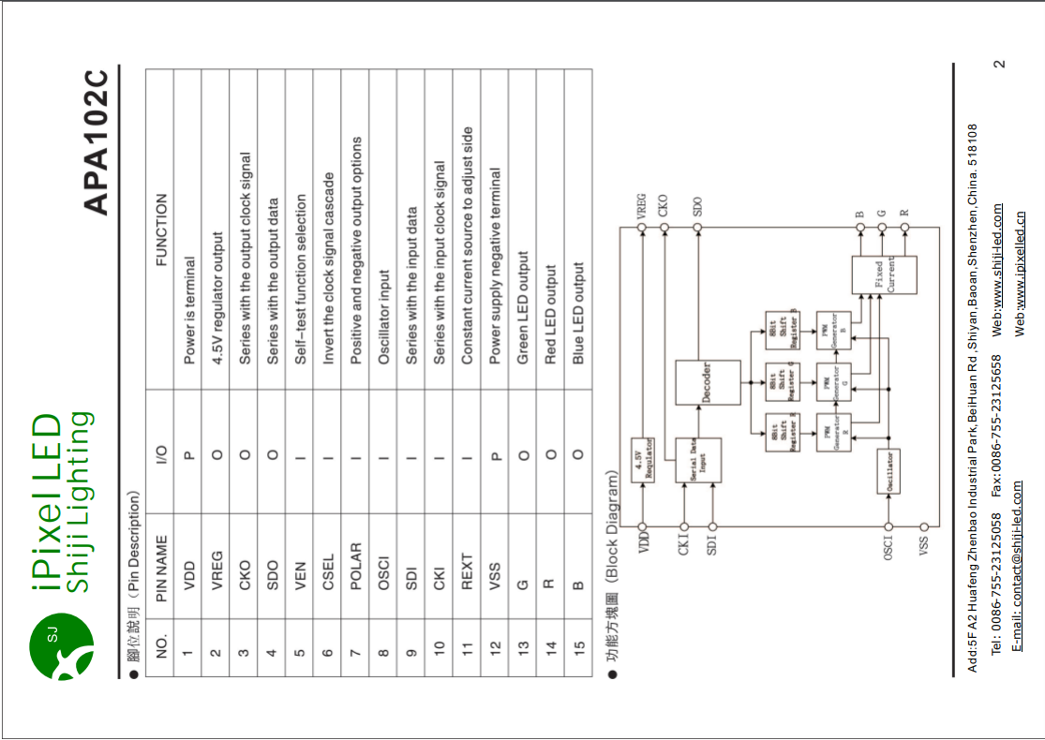

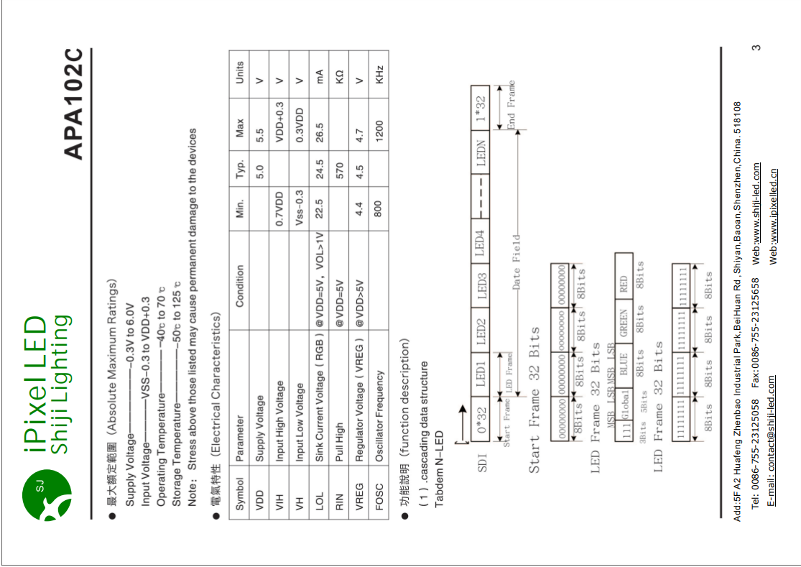

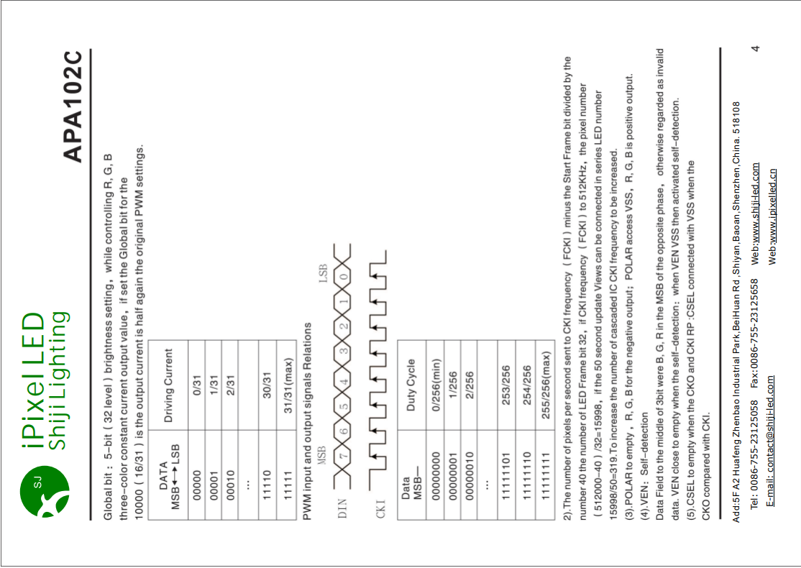

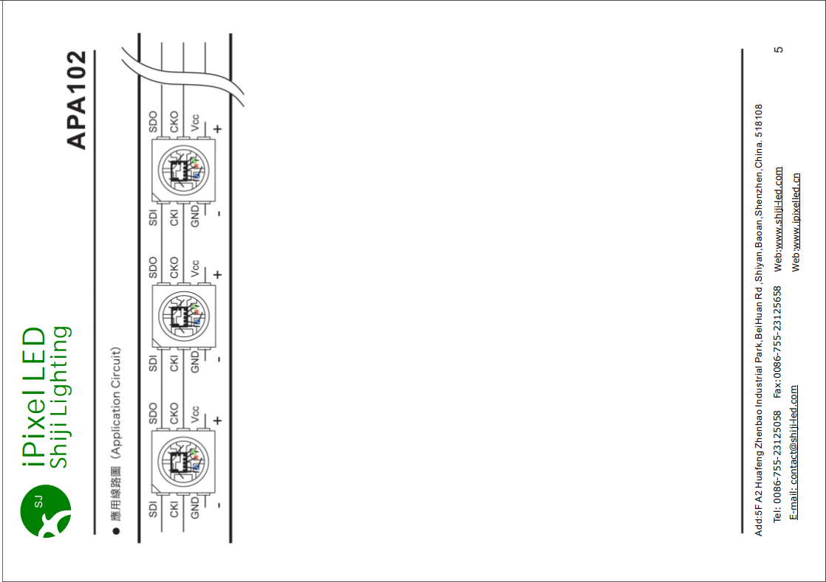

## FT232RL (USB-/UART Wandler):

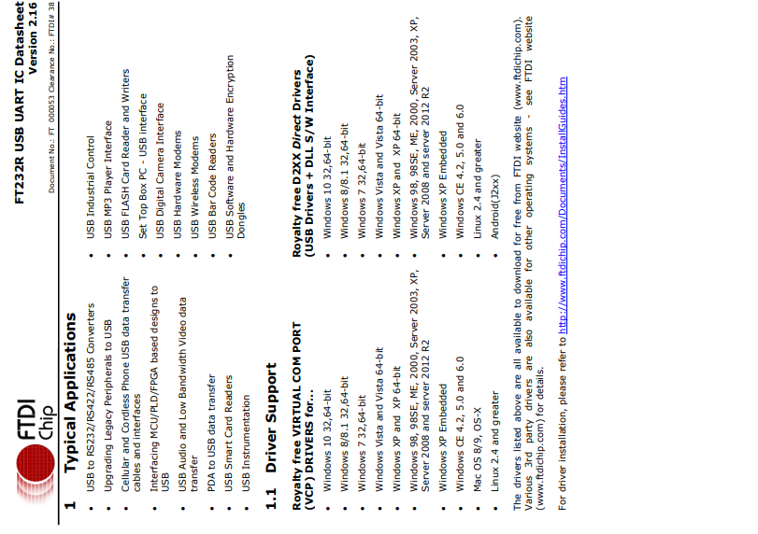

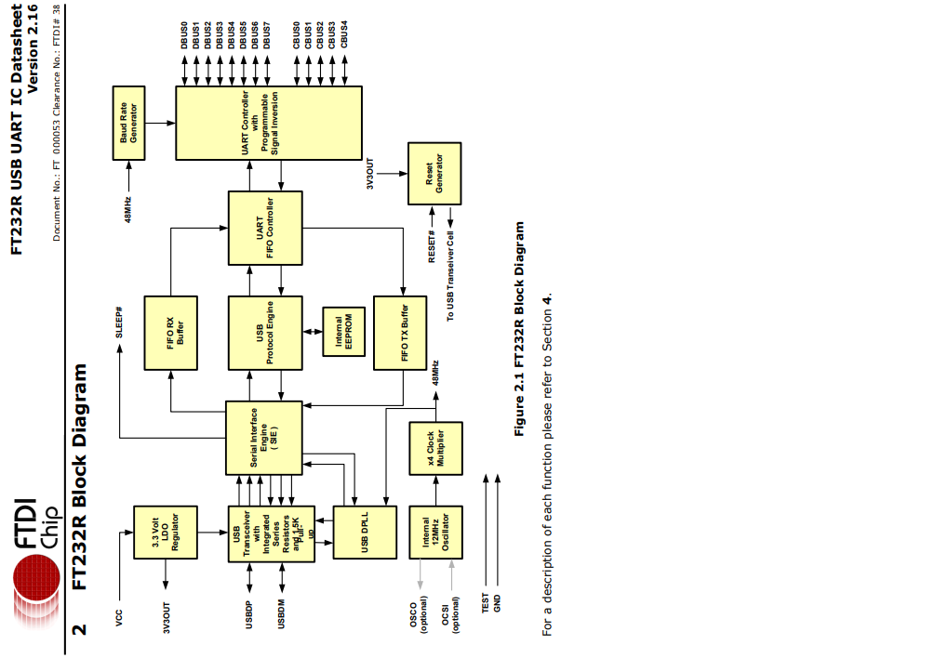

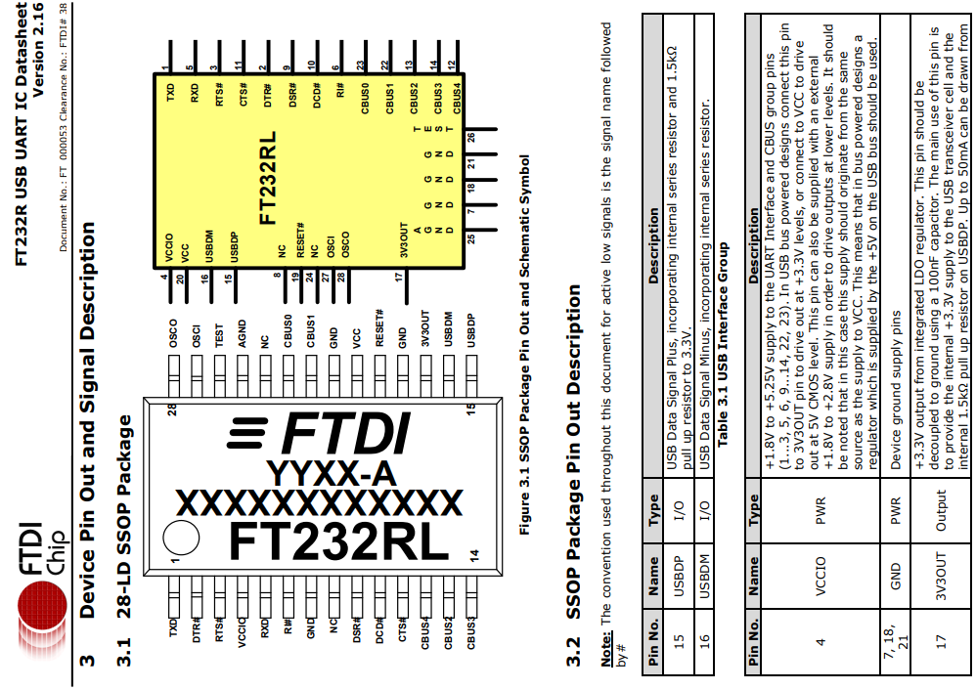

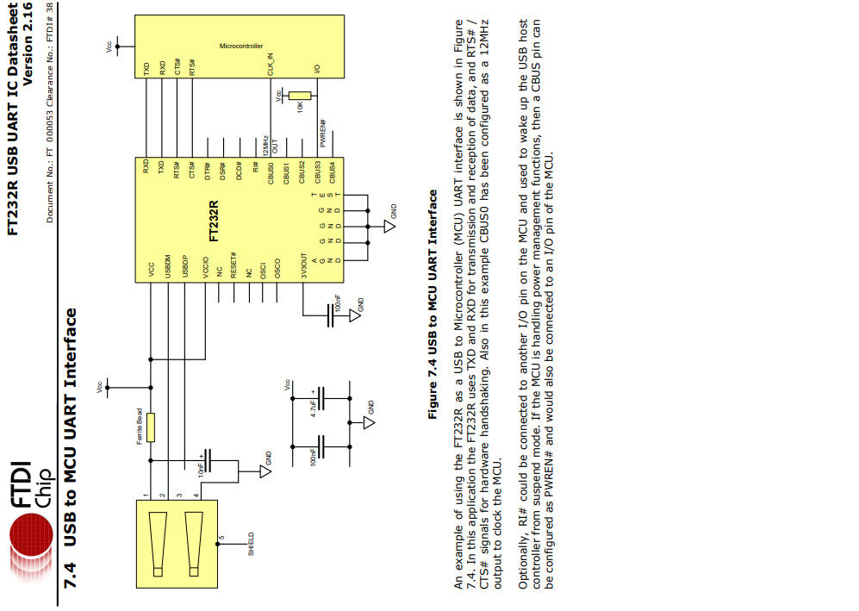

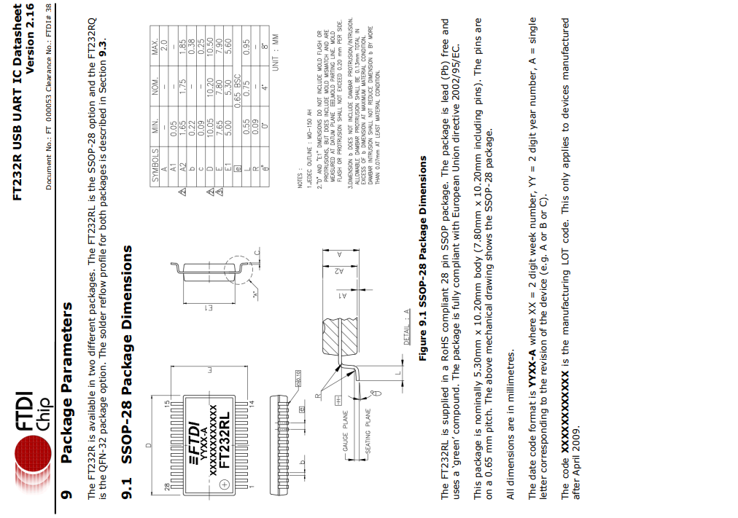

## Attiny1606:

### Allgemein

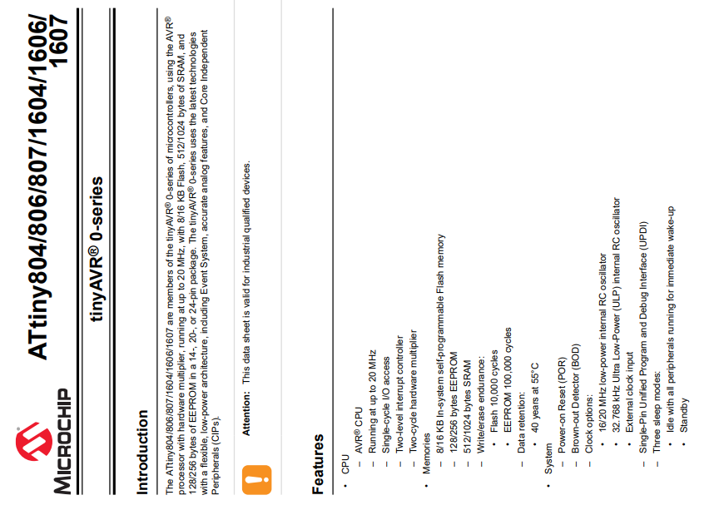

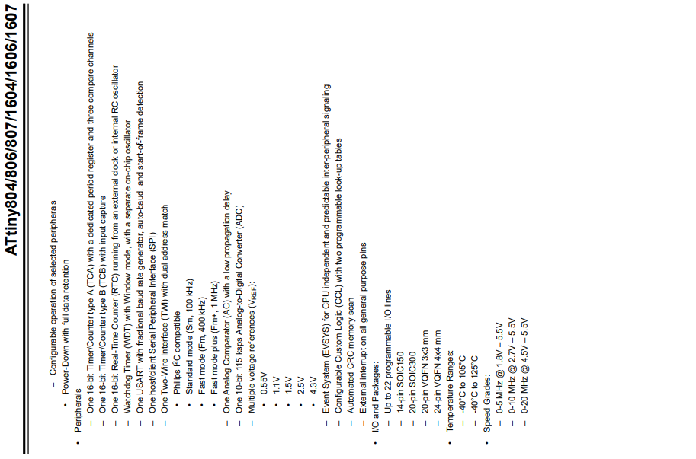

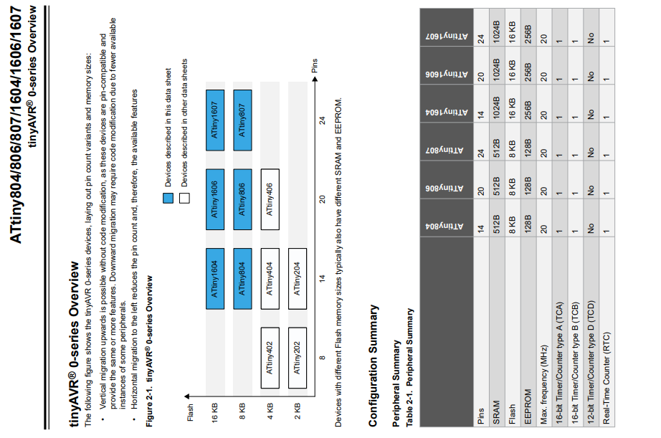

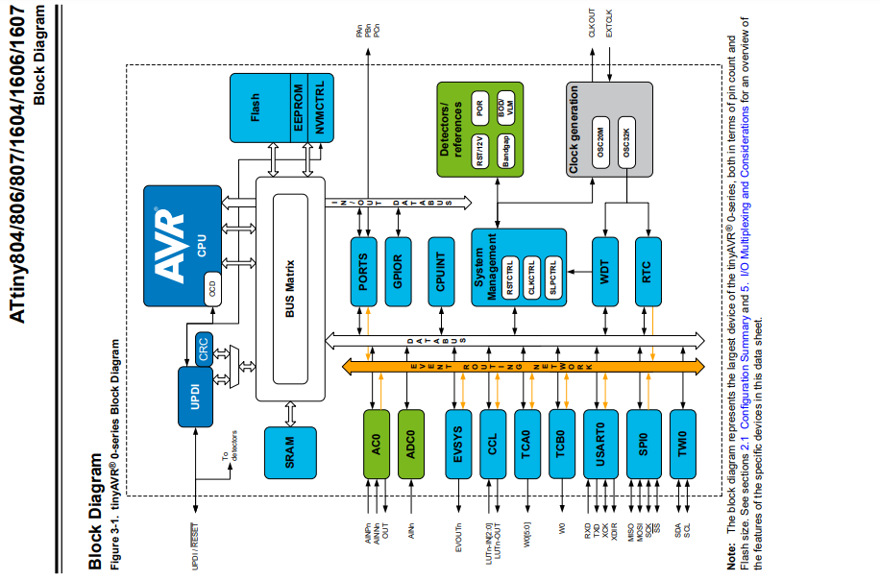

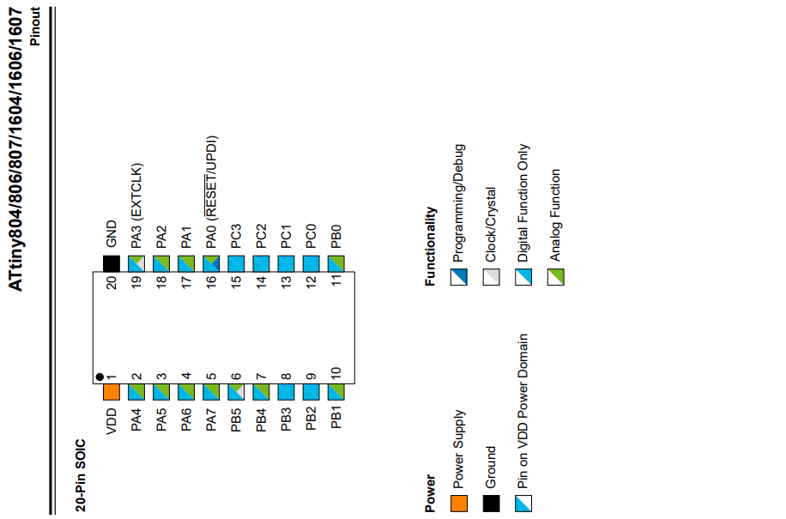

### SPI-Datasheets

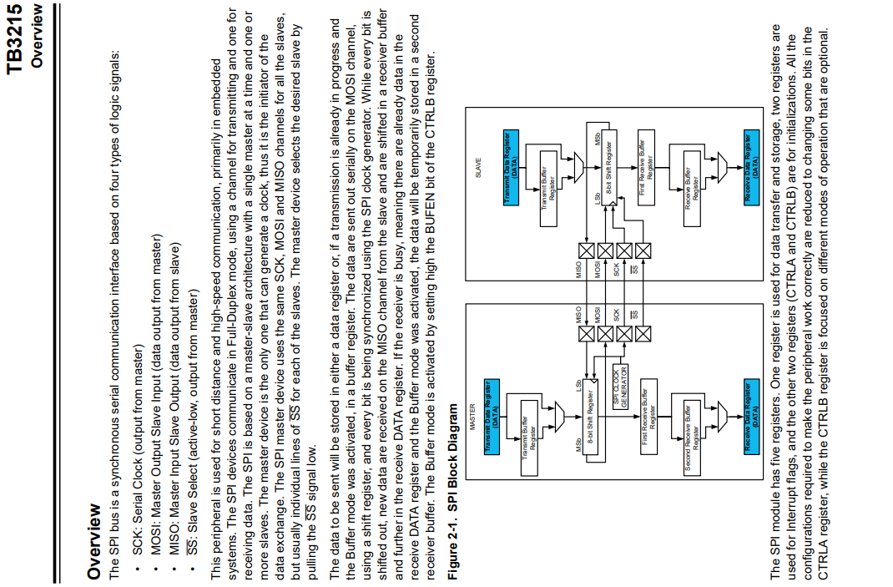 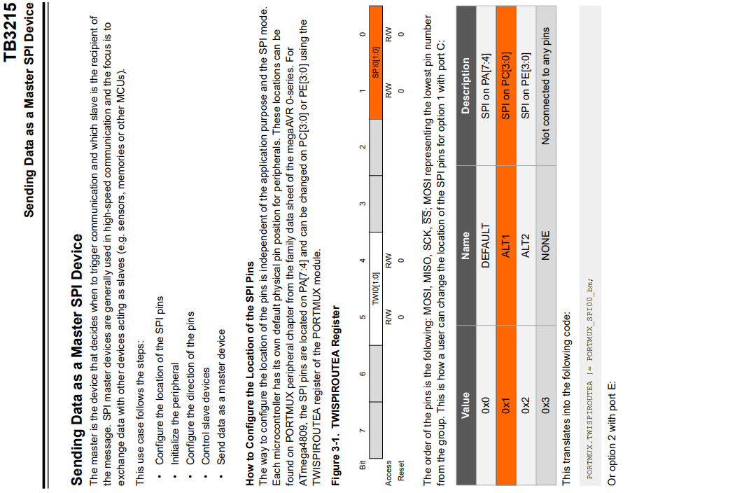

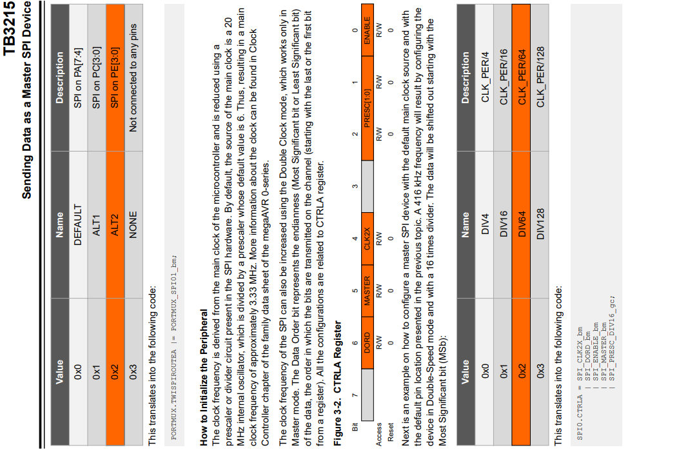

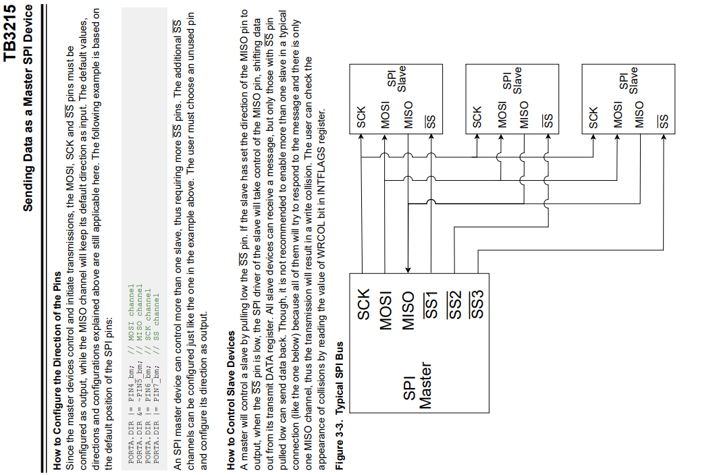

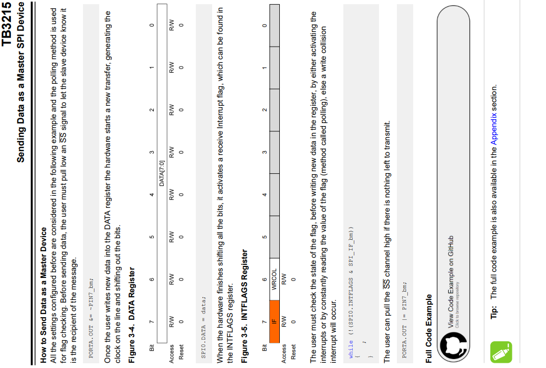

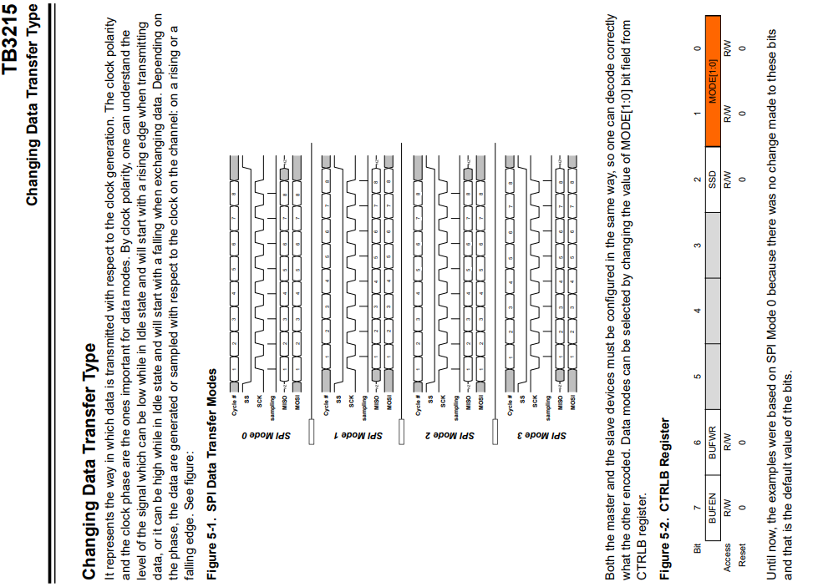

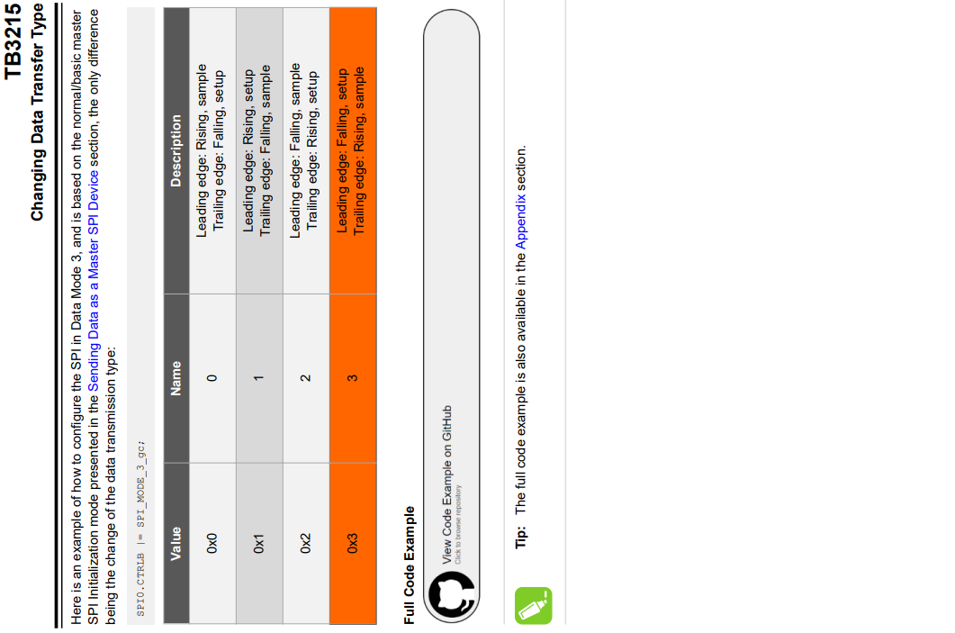

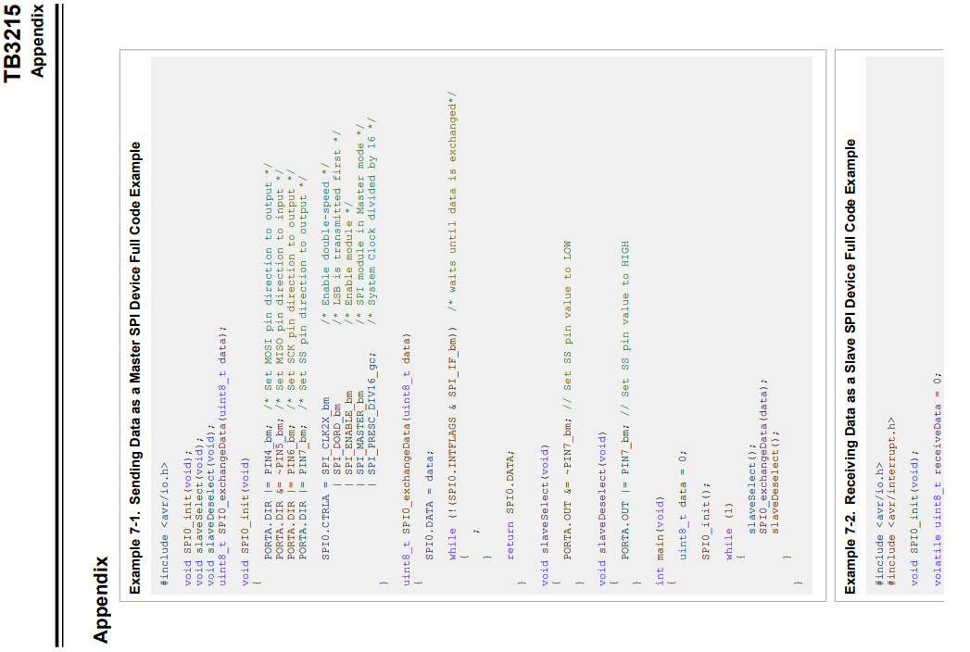

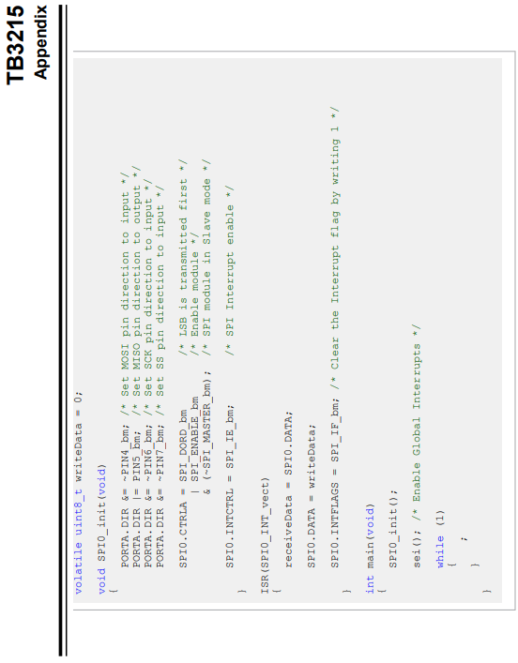

### USART-Datasheets

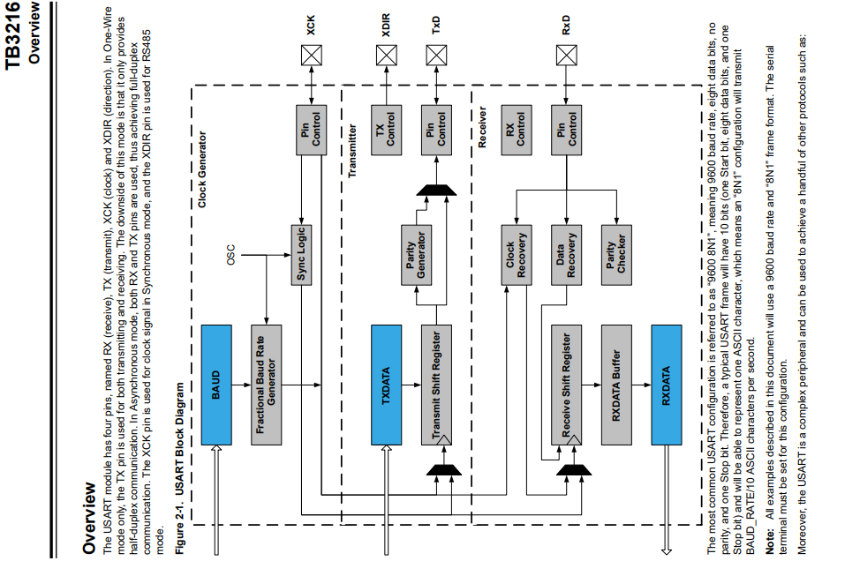

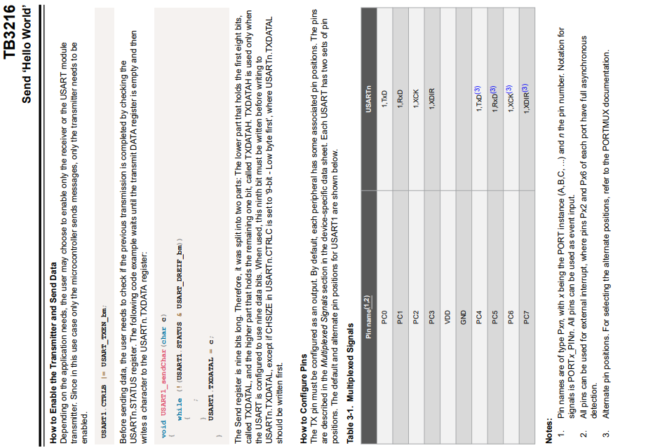

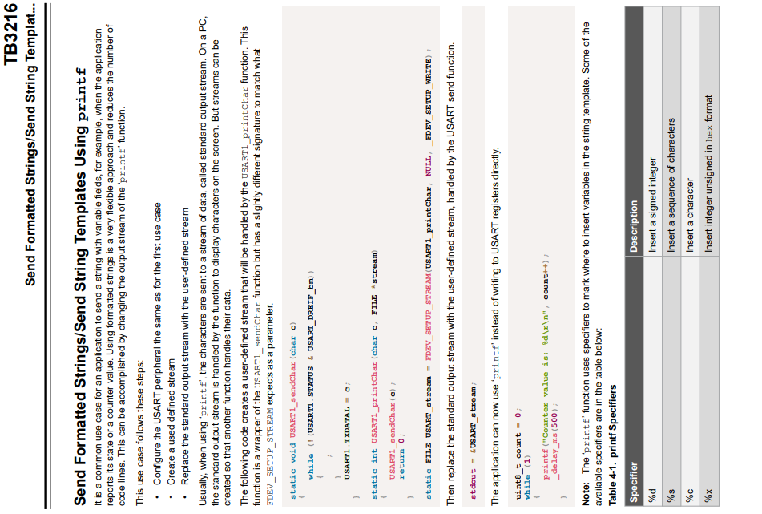

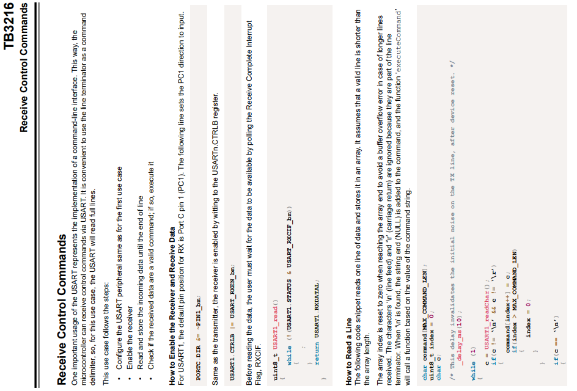

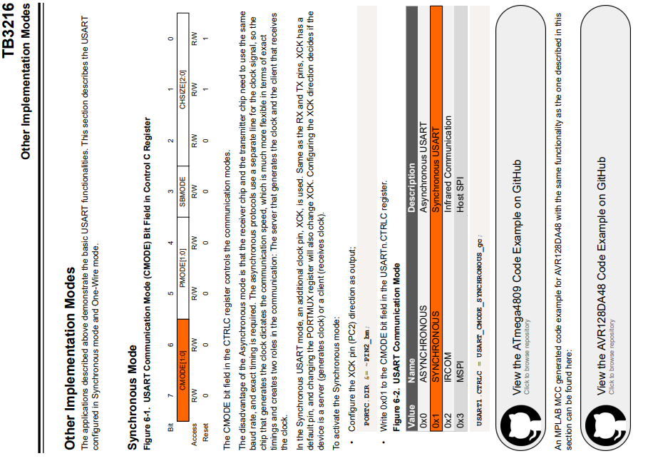

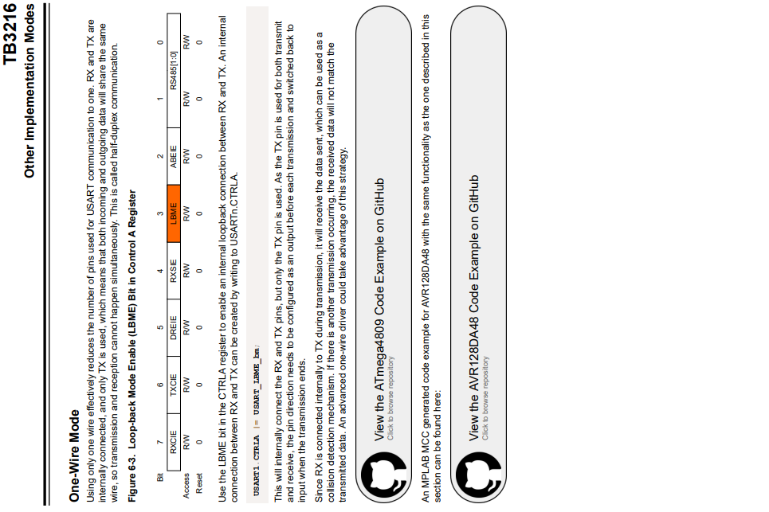

# Abbildungsverzeichnis

Abbildung 1: Lixie-Uhr 1

Abbildung 2: Gruppenbild bei Blum 17

Abbildung 3: Fräsmaschine 18

Abbildung 4: Fräsmaschine 18

Abbildung 5: EAGLE Logo 19

Abbildung 6: KiCad Logo 19

Abbildung 7: SOLIDWORKS Logo 19

Abbildung 8: Dremel Digilab 3D Slicer 19

Abbildung 9: Fritzing Logo 19

Abbildung 10: Dremel 3D-Drucker 35

Abbildung 11: Werkstücke 35

Abbildung 12: Dosiermaschine 46

Abbildung 13: Segmentplatine nach Despensen 46

Abbildung 14: Master nach Dispensen 46

Abbildung 15: Handbestückungsmaschine 47

Abbildung 16: Dampfphasenlötanlage 47

Abbildung 17: Fritzing APA102c 51

Abbildung 18: Funktionstest APA102c 53

Abbildung 19: Github Logo 54

Abbildung 20: OneDrive Logo 54

Abbildung 21: Microchip Studio Logo 54

Abbildung 22: Structorizer Logo 55

Abbildung 23: TeraTerm Logo 55

Abbildung 24: FTDI Chip Logo 55

Abbildung 25: Testaufbau 01.02.2023 70

Abbildung 26: Testaufbau 03.02.2023 70

Abbildung 27: Testaufbau 22.03.2023 71

Abbildung 28: Testaufbau 22.03.2023 71

Abbildung 29: Testaufbau 03.03.2023 72

Abbildung 30: Testaufbau: Lixie-Uhr 73